- PENDAHULUAN
- Latar Belakang
Indonesia adalah wilayah tropis yang mempunyai sumber daya alam berlimpah. Salah satu sumber daya alam di Indonesia yang paling banyak dimanfaatkan oleh masyarakat ialah sayuran. Sayuran merupakan tanaman yang dapat dikonsumsi oleh manusia sebagai sumber vitamin, serat dan mineral. Masyarakat Indonesia melakukan budidaya sayuran guna untuk mendapatkan sayuran yang berkualitas dalam kuantitas yang besar. Budidaya sawi merupakan salah satu budidaya sayuran yang diminati oleh masyarakat di Indonesia. Menurut Rukmana (2007) ada lima spesies tanaman sawi yang banyak digemari oleh masyarakat di Indonesia yaitu sawi pakcoy (Brassica rapa L.), sawi hijau (Brassica chinensis var. Parachinesis), sawi putih (Brassica rapa subsp. Pekinensis), sawi kailan, dan sesawi sayur (Brassica juncea).
Tanaman sawi merupakan salah satu jenis sayuran yang banyak digemari masyarakat dan konsumen dari berbagai golongan. Menurut Hendro Sunarjono (2011) hampir semua masyarakat menyukai tanaman sawi karena banyak mengandung vitamin A, B dan sedikit vitamin C. Galuh Iritani (2012) menambahkan, tamanan sawi kaya akan vitamin A, B, C, E dan K yang dibutuhkan oleh tubuh. Selain itu tanaman sawi juga memiliki komponen kimia yang mampu menghambat penyakit kanker. Kandungan gizi yang cukup tinggi yang terdapat pada tanaman sawi memungkinkan jenis sayuran ini mempunyai prospek yang baik untuk dikembangkan.
Pembudidayaan berbagai jenis tanaman sayuran, baik yang lokal maupun yang dari luar negeri memungkinkan dilakukan pada alam Indonesia. Hal ini ditinjau dari aspek klimatologis yang menyebabkan Indonesia sangat potensial dalam usaha bisnis sayur-sayuran. Menurut Supriati dan Herliana (2011) tanaman sawi dapat dibudidayakan di dataran rendah maupun dataran tinggi (5-1.200 mdpl). Dengan kata lain tanaman sawi dapat tumbuh ditempat yang berudara panas maupun berudara dingin. Tetapi, tanaman sawi akan lebih baik pertumbuhannya jika dibudidayakan pada ketinggian 100-500 mdpl. Selain itu, untuk meningkatkan produksi dan produktivitas tanaman sawi, salah satu yang harus dilakukan yaitu melalui pemupukan.
Pemupukan merupakan salah satu faktor yang paling penting untuk mendapatkan hasil yang optimal. Kecenderungan petani menggunakan pupuk kimia (anorganik) yaitu karena praktis. Padahal penggunaan pupuk anorganik mempunyai beberapa kelemahan yaitu harga relatif mahal, penggunaan dosis yang berlebihan dapat menyebabkan pencemaran lingkungan yang apabila digunakan secara terus-menerus dalam jangka waktu yang lama dapat menyebabkan produktivitas lahan menjadi menurun. Salah satu cara yang dapat memperbaiki atau meningkatkan kesuburan tanah pertanian secara berkelanjutan adalah dengan pemberian pupuk organik (Fefiani, 2014).
Menurut Rosmarkam dan Yuwono (2002) penggunaan pupuk anorganik yang berlebihan memiliki dampak negatif terhadap lingkungan. Dampak negatifnya ialah pupuk anorganik dapat merusak kesuburan tanah dan mendesak pertumbuhan mikroba di dalam tanah padahal peran mikroba sangat penting untuk membantu menguraikan bahan organik yang ada didalam tanah agar mudah diserap oleh tumbuhan. Jika hal tersebut terus-menerus dilakukan maka tanaman tidak akan berkembang dengan baik, oleh karena itu itu diharapkan budidaya sayuran yang dilakukan oleh masyarakat Indonesia dapat beralih untuk menggunakan pupuk organik. Salah satu pupuk organik yang dapat digunakan yaitu pupuk kompos.
Pupuk kompos merupakan pupuk yang berasal dari sisa-sisa bahan organik. Sumber bahan organik yang dapat berasal dari sampah rumah tangga, pasar, kotoran ternak, sisa-sisa tanaman, arang, sekam, dan abu dapur. Penggunaan pupuk kompos dapat menambah unsur hara dalam tanah terutama unsur nitrogen (N), fosfor (P), dan kalium (K) yang berfungsi untuk pertumbuhan dan perkembangan tanaman, mempertinggi daya ikat tanah terhadap unsur hara sehingga mudah larut dalam air, serta memperbaiki sifat kimiawi tanah sehingga unsur hara yang tersedia didalam tanah lebih mudah diserap oleh tanaman (Hadisuwito, 2012).
Limbah merupakan suatu bahan yang terbuang dari sumber aktifitas manusia maupun alam yang belum memiliki nilai ekonomi. Bentuk limbah bisa berada dalam setiap fase materi yaitu padat, cair dan gas. Limbah identik dengan barang sisa atau hasil buangan yang sudah tidak layak pakai baik yang bersumber dari tanaman maupun hewan. Limbah yang dapat dimanfaatkan dari dampak yang buruk terhadap kondisi lingkungan yaitu limbah pasar (Wardana, 2007).
Menurut Mulianto (2009) limbah pasar merupakan kumpulan dari berbagai macam sayuran yang telah dipilih karena tidak layak dijual. Limbah pasar yang tidak mengalami pengolahan secara baik akan menimbulkan pencemaran lingkungan dan mengurangi nilai estetika. Secara fisik, limbah pasar seperti sayuran mudah membusuk karena mempunyai kadar air yang tinggi sehingga menjadi permasalahan terhadap lingkungan dimana setiap harinya bertambah dan semakin sulit untuk mencari tempat pembuangan. Salah satu cara yang dapat dilakukan untuk memanfaatkan limbah pasar tersebut yaitu dengan cara mengolahnya menjadi pupuk kompos yang dapat meningkatkan pertumbuhan tanaman.
Proses pengomposan dapat dipercepat dengan penambahan aktivator berupa mikroorganisme yang dapat mempercepat proses dekomposisi sampah organik. Aktivator ini dapat berasal dari mikroorganisme lokal (MOL). MOL merupakan cairan hasil fermentasi yang menggunakan sumber daya setempat yang mudah diperoleh. Salah satu sumber daya alam yang dapat dimanfaatkan dalam pembuatan MOL dari keong mas. MOL ini mengandung bakteri perombak bahan organik, zat perangsang pertumbuhan tanaman, agen pengendali hama penyakit, dan unsur hara yang dibutuhkan tanaman.
Berdasarkan dari pemaparan diatas, penulis tertarik untuk meneliti tentang “Pemanfaatan Limbah Pasar Dengan Penambahan Mikroorganisme Lokal Pada Tanaman Sawi (Brassica Juncea L.)”.
- Rumusan Masalah
Berdasarkan uraian latar belakang diatas, maka rumusan masalah yang dapat dikemukakan yaitu:
- Bagaimana pemanfaatan limbah pasar dengan penambahan mikroorganisme lokal pada tanaman sawi (Brassica Juncea L.) ?
- Bagaimana tingkat pengetahuan, sikap dan keterampilan petani tentang Pemanfaatan Limbah Pasar dengan Penambahan Mikroorganisme Lokal Pada Tanaman Sawi (Brassica Juncea L.) ?
- Tujuan Penelitian
Berdasarkan rumusan masalah diatas, maka yang menjadi tujuan dari penelitian ini yaitu:
    - Untuk mengetahui Pemanfaatan Limbah Pasar dengan Penambahan Mikroorganisme Lokal Pada Tanaman Sawi (Brassica Juncea L.).
    - Untuk mengetahui perubahan pengetahuan, sikap dan keterampilan petani tentang Pemanfaatan Limbah Pasar dengan Penambahan Mikroorganisme Lokal Pada Tanaman Sawi (Brassica Juncea L.).

- Manfaat Penelitian
Adapun manfaat dari penelitian ini adalah sebagai berikut:
- Dapat memberikan informasi kepada petani tentang Pemanfaatan Limbah Pasar dengan Penambahan Mikroorganisme Lokal Pada Tanaman Sawi (Brassica Juncea L.).
- Dapat menambah pengetahuan, sikap dan keterampilan petani tentang Pemanfaatan Limbah Pasar dengan Penambahan Mikroorganisme Lokal Pada Tanaman Sawi (Brassica Juncea L.).
- TINJAUAN PUSTAKA
- Pupuk Kompos
  - Pengertian Pupuk Kompos
Menurut Djuarnani (2005) pupuk kompos adalah pupuk yang berasal dari sisa-sisa tanaman yang dibusukkan melalui proses dekomposisi. Kompos yang digunakan sebagai pupuk disebut pupuk organik karena penyusunannya terdiri dari bahan-bahan organik (Sucipto, 2012). Kompos ialah hasil penguraian, pelapukan dan pembusukan bahan organik seperti kotoran hewan, daun maupun bahan organik lainnya (Soeryoko, 2011). Kompos merupakan proses yang dihasilkan dari proses pelapukan (dekomposisi) sisa bahan organik secara biologis yang terkontrol (sengaja dibuat dan diatur) menjadi bagian yang terhumuskan (Firmansyah, 2010).
  - Manfaat Pupuk Kompos
Aplikasi kompos membantu mikroorganisme untuk memproduksi substansi yang lengket yang membantu pembentukan struktur tanah yang baik. Amonifikasi, nitrifikasi, dan fiksasi nitrogen juga meningkat karena perbaikan aktivitas biologis. Kompos juga merangsang mikoriza yang hidup bersimbiosis dengan akar tanaman dan memainkan peranan penting dalam transfer beberapa nutrien dari tanah ke tanaman. (Sri Wahyono 2010)
Menurut Soeryoko (2011) kompos selain dapat membersihkan sampah yang berserakan dilingkungan, juga mempunyai dua manfaat yang sangat besar bagi dunia pertanian ialah sebagai berikut:
- Penyedia makanan bagi tanaman
Kompos berfungsi menyediakan makanan bagi tanah. Kompos menjaga mikroorganisme yang terdapat dalam tanah untuk berkembang biak. Mikroorganisme tersebut menghasilkan keburan tanah lahan yang penuh dengan makanan yang menjadikan tanaman tumbuh di atasnya menjadi subur. Lahan yang kaya akan kompos akan sangat gembur sehingg akar tanaman berkembang dengan pesat yang dapat menarik makanan yang telah tersedia dalam kompos tersebut.
- Pembenah tanah
Kompos adalah benda yang dapat memperbaiki mutu tanah. Lahan yang rusak dan kehilangan kesuburannya dapat di perbaiki dengan pengolahan lahan menggunakan kompos. Lahan yang telah diperbaiki tersebut akan tampak gembur dan subur.
  - Kelebihan Pupuk Kompos
Menurut Soeryoko (2011) memiliki kelebihan antara lain:
        - Dapat memperbaiki kualitas biologi tanah sehingga cacing tanah akan berkembang biak pada lahan organik
        - Mampu menambah daya ikat air
        - Membuat tanah menjadi gembur
        - Tidak ada rasa khawatir jika harga pupuk kimia naik atau pupuk tersebut hilang di pasaran
        - Dapat menjadikan tanah yang berpasir menjadi tanah yang mempunyai daya ikat air
        - Dapat di produksi sendiri
  - Karakterisktik Bahan Baku Pupuk Kompos
Menurut Luthfi (2022) Prinsip dasar pengomposan ialah mencampurkan bahan organik kering yang kaya karbohidrat dengan bahan organik basah yang banyak mengandung N. Bahan baku kompos harus memiliki karakteristik yang khas agar dapat dibuat kompos. Bahan baku kompos dipilih dan dicampur dalam proporsi tepat guna untuk menghasilkan kompos yang berkualitas (Djaja, 2008). Berikut adalah tabel persyaratan karakterisktik bahan baku yang sesuai untuk proses pengomposan.
Tabel 1. persyaratan karakterisktik bahan baku yang sesuai untuk proses pengomposan
Karakteristik Bahan | Rentang
Karakteristik Bahan | Baik | Buruk
C/N ratio | 20 : 1 − 40 : 1 | 25 : 1 − 30 : 1
Kandungan Air | 40 − 65% | 50 − 60 %
Konsentrasi Oksigen | >5% | ≥
Ukuran Partikel (inci ∅) | 1/8 − ½ | Bervariasi
pH | 5,5 − 9 | 6,5 − 8,5
Densitas (kg/m³) | <0,7887 | -
Temperatur (°C) | 43 − 65,5 | 54 − 60
Sumber: Rynk, dkk (1992) dalam buku Djaja (2008)
Kandungan air dan oksigen yang terdapat dalam bahan baku kompos merupakan hal yang sangat penting. Dikarenakan suasana lembab dan adanya cukup udara dapat membantu pertumbuhan mikroba. Karakteristik bahan baku yang harus diperhatikan ialah C/N ration. C/N ration merupakan perbandingan jumlah karbon (C) dengan N dalam satu bahan. Nilai C/N ration dihitung dengan menggunakan rumus person atau linear [rogram berdasarkan analisis proksimat bahan. Jika tidak ada biaya untuk melakukan analisis proksimat di laboraturium, dapat digunakan tabel analisis bahan yang tersedia. Bahan yang mengandung karbon kering sangat baik untuk dijadikan kompos. Namun, bahan baku tersebut harus dicampur dengan bahan baku lain yang memiliki kualitas berbeda. Bila C berbanding N menghasilkan nilai dibawah 20, sebaliknya C digunakan sepenuhnya tanpa penstabilan N. Menghasilkan amonia atau nitrogen lebih tinggi dari 40: 1, waktu pengomposan lebih lama. Bahan baku yang bisa dijadikan kompos adalah kotoran ternak dan sampah industri pertanian. Tetapi, tida seluruh bahan organik dapat dipecah dengan baik. Misalnya jenis material yang kaya ingin proses pengomposan berjalan lebih lambat. Karena itu, perlu memperhatikan degrabilitas, potensi produksi bau dan kebersiahan (Djaja, 2008).
  - Sifat-Sifat Pupuk Kompos
Menurut Sucipto (2012) terdapat beberapa sifat-sifat kompos antara lain:
- Memperbaiki struktur tanah berlempung sehingga menjadi ringan
- Memperbesar daya ikut tanah berpasir sehingga tidak berderai
- Memperbaiki drainase dan tata udara dalam tanah
- Menambah daya ikat air pada tanah
- Mempertinggi daya ikat tanah terhadap zat hara
- Memberi ketersediaan makanan bagi mikroba
- Mengandung hara yang lengkap walaupun jumlahnya sedikit (jumlah hara tergantung dari bahan pembuat bahan mineral)
- Membantu proses pelapukan bahan mineral
- Menurunkan aktivitas mikroorganisme yang merugikan
Proses pengomposan yang terjadi secara alami berlangsung dalam jangka waktu yang lama. Pembuatan kompos memerlukan waktu 2-3 bulan bahkan ada yang 6-12 bulan tergantung dari bahannya. Oleh karena itu, para ahli melakukan berbagai upaya untuk dapat mempercepat proses pengomposan tersebut melalui berbagai penelitian. Beberapa hasil penelitian menujukkkan proses pengomposan dapat di percepat menjadi 2-3 minggu atau 1-5 bulan tergantung bahan dasarnya (Sucipto, 2012).
- Limbah Pasar
Limbah dapat diartikan sebagi sisa-sisa bahan yang telah mengalami pengolahan. Limbah adalah material sisa dari suatu proses atau perlakuan yang telah diambil bagian utamanya dan sudah tidak bermanfaat. Dari segi ekonomi, limbah dipandang sebagai suatu bahan sisa yang telah ada harganya. Sedangkan dari segi lingkungan limbah dapat menyebabkan pencemaran serta gangguan. Menurut Wahida dan Ni Luh (2016) limbah merupakan segala sesuatu yang sudah tidak dapat dipakai lagi sebagai barang produksi maupun konsumsi yang jika langsung dibuang ke lingkungan tanpa diolah dahulu akan manjadi beban bagi lingkungan itu sendiri.
Limbah dapat dibedakan menjadi dua jenis yaitu limbah organik dan anorganik. Limbah organik adalah limbah yang berasal dari makhluk hidup, contohnya ialah sisa-sisa sayuran, hewan, kertas, potongan-potongan kayu, ranting dan rumput. Sedangkan limbah anorganik ialah limbah yang dihasilkan dari bahan non hayati, baik berupa produk sintetik maupun hasil pengolahan teknologi, contohnya yaitu botol plastik, tas plastik, kaleng, plastik pembungkus makanan atau minuman, kaca dan sebagainya (Nugroho, 2018).
Limbah pasar adalah limbah yang dihasilkan dari kegiatan yang ada dipasar. Limbah pasar biasanya sebagian besar atau hampir 95% ialah berupa limbah organik, terutama dipasar tradisional. Adapun limbah organik yang sering ditemukan dipasar ialah:
- Kubis
Kubis juga bisa disebut dengan nama kol. Kubis adalah salah satu sayuran yang sangat banyak diproduksi di Indonesia. Berikut adalah kandungan gizi dalam kubis dihitung per 100 g:

Tabel 2. Kandungan gizi kubis per 100 g
No. | Komposisi | Jumlah
1 | Air | 86,2 g
2 | Energi | 51 kal
3 | Protein | 2,5 g
4 | Lemak | 1,1 g
5 | Karbohidrat | 8,0 g
6 | Serat | 3,4 g
7 | Abu | 2,2 g
8 | Kalsium | 100 mg
9 | Fosfor | 50 mg
10 | Besi | 3,4 mg
11 | Natrium | 50 mg
12 | Kalium | 100,0 mg
13 | Seng | 0,6 mg
14 | Tembaga | 0,90 mg
Sumber: Kementerian Kesehatan Republik Indonesia, 2018
Berdasarkan taksonominya, kubis diklarifikasi sebagai berikut (Plantamor, 2019):
Kingdom : Plantae
Division : Magnoliophyta
Class : Magnoliopsida
Ordo : Caparalles
Famil : Brassicaceae
Genus : Brassica
Spesies : Braccisa oleracea L.
Produksi kubis per tahun di Indonesia sangat tinggi. Dalam tiga tahun terakhir Indonesia memproduksi kubis dengan rata-rata 1.566.392 ton per tahun (Badan Pusat Statistika, 2019).
- Bayam
Bayam adalah salah satu sayuran yang banyak dikonsumsi oleh masyarakat. Bayam mengandung gizi, vitamin dan garam mineral seperti zat besi yang dibutuhkan oleh tubuh manusia (Kasmira, 2018). Menurut Rizki (2013) dalam Kasmira (2018) bahwa bayam mengandung banyak vitamin A, B, dan C. Selain itu juga mengandung banyak garam mineral yang penting seperti kalsium, fosfor dan besi.
Berikut adalah kandungan gizi dalam bayam dihitung per 100 g:
Tabel 3. Kandungan gizi bayam per 100 g
No. | Komposisi | Jumlah
1 | Air | 94,5 g
2 | Energi | 16 kal
3 | Protein | 0,9 g
4 | Lemak | 0,4 g
5 | Karbohidrat | 2,9 g
6 | Serat | 0,7 g
7 | Abu | 1,3 g
8 | Kalsium | 166 mg
9 | Fosfor | 76 mg
10 | Besi | 3,5 mg
11 | Natrium | 16 mg
12 | Kalium | 456,4 mg
13 | Seng | 0,4 mg
14 | Tembaga | 0,13 mg
Sumber: Kementerian Kesehatan Republik Indonesia, 2018
Berdasarkan taksonominya, bayam diklasifikasikan sebagai berikut (Plantamor, 2019):
Kingdom : Plantae
Division : Magnoliophyta
Class : Magnoliopsida
Ordo : Caryophyllales
Famili : Amaranthaceae
Genus : Amaranthus
Spesies : Amaranthus tricolor L.
Dalam tiga tahun terakhir yaitu pada tahun 2015 hingga 2017 produksi bayam di Indonesia rata-rata adalah sekitar 152.883 ron per tahunnya (Badan Pusat Statistika, 2019).
- Sawi putih
Sawi putih mengandung protein, lemak, karbohidrat, kalsium, fosfor, besi, vitamin A, vitamin B dan Vitamin C. Sawi putih merupakan tanaman sayuran yang berasal dari China. Sawi putih banyak ditemukan tumbuh hampir di seluruh dunia. Jenis sayuran ini banyak tumbuh di daerah beriklim sub-tropis namun mampu beradaptasi dengan baik pada iklim tropis (Fahruddin, 2007)
Sawi putih juga disebut dengan petsai. Berdasarkan taksonominya sawi putih diklasifikasikan sebagai berikut (Fahruddin, 2009):
Kingdom : Plantae
Division : Spermatophyta
Class : Dicotyledonae
Ordo : Rhoeadales
Famili : Cruciferae
Genus : Brassica
Spesies : Brassica pekinensia L.

Berikut adalah kandungan gizi dalam sawi putih dihitung per 100 g:
Tabel 4. Kandungan gizi sawi putih per 100 g
No. | Komposisi | Jumlah
1 | Air | 96,6 g
2 | Energi | 9 kal
3 | Protein | 1,0 g
4 | Lemak | 00,1 g
5 | Karbohidrat | 1,7 g
6 | Serat | 0,6 g
7 | Abu | 1,7 g
8 | Kalsium | 56 mg
9 | Fosfor | 42 mg
10 | Besi | 1,1 mg
11 | Natrium | 5 mg
12 | Kalium | 193,1 mg
13 | Seng | 0,1 mg
14 | Tembaga | 0,05 mg
Sumber: Kementerian Kesehatan Republik Indonesia, 2018
- Mikroorganisme Lokal
Mikroorganisme Lokal (MOL) merupakan kumpulan dari beberapa jenis mikroorganisme yang dapat dibudidayakan dan dimanfaatkan sebagai starter dalam pembuatan bokasi. Limbah hasil pertanian seperti buah-buahan dan sayuran yang tidak layak konsumsi dapat dijadikan sebagai bahan baku pembuatan MOL. Hal ini bertujuan untuk meningkatkan nilai tambah limbah pertanian serta dapat mengurangi terjadinya pencemaran lingkungan (Juanda et al, 2011). Mikroorganisme Lokal (MOL) merupakan kumpulan dari beberapa jenis mikroorganisme yang dapat dibudidayakan dan dimanfaatkan sebagai starter dalam pembuatan bokasi. Limbah hasil pertanian seperti buah-buahan dan sayuran yang tidak layak konsumsi dapat dijadikan sebagai bahan baku pembuatan MOL. Hal ini bertujuan untuk meningkatkan nilai tambah limbah pertanian serta dapat mengurangi terjadinya pencemaran lingkungan (Juanda et al, 2011).
MOL adalah mikroorganisme yang terbuat dari bahan-bahan alami sebagai medium berkembangnya mikroorganisme yang berguna untuk mempercepat penghancuran bahan organik (proses dekomposisi menjadi kompos/pupuk organik). Di samping itu juga dapat berfungsi sebagai tambahan nutrisi bagi tanaman, yang dikembangkan dari mikroorganisme yang berada di tempat tersebut (Panudju, 2011).
Bahan utama MOL terdiri atas beberapa komponen yaitu karbohidrat, glukosa, dan sumber mikroorganisme (Palupi, 2015). Larutan MOL mengandung unsur hara mikro dan makro dan juga mengandung bakteri yang berpotensi sebagai perombak bahan organik, perangsang pertumbuhan dan sebagai agens pengendali hama dan penyakit tanaman. Peranan MOL dalam kompos selain sebagai penyuplai nutrisi juga berperan sebagai komponen bioreaktor yang bertugas menjaga proses tumbuh tanaman secara optimal. Fungsi dari bioreaktor sangatlah kompleks, fungsi yang telah teridentifikasi antara lain adalah penyuplai nutrisi melalui mekanisme eksudat, kontrol mikroba sesuai kebutuhan tanaman, bahkan kontrol terhadap penyakit yang dapat menyerang tanaman (Permana, 2011).
Penggunaan MOL sebagai biokomposer dapat mempercepat
proses fermentasi pada bokasi (Juanda et al., 2011).MOL dapat disebut sebagai bioaktivator yang bertujuan untuk mempercepat proses fermentasi dan merupakan kumpulan dari beberapa MOL dengan memanfaatkan potensi sumber daya alam sekitar. Melalui proses fermentasi, MOL dapat berfungsi sebagai perombak bahan organik dan pupuk cair organik (Budiyani dan Soniari, 2016). MOL dapat dijadikan sebagai salah satu alternatif untuk membuat tanaman terhindar dari residu kimia yang sering digunakan dalam menyuburkan tanaman. Namun penggunaan MOL ini harus sesuai dengan dosis yang dianjurkan, jika terlalu banyak maka tanah akan menjadi asam dan tanaman tidak dapat tumbuh dengan baik. Salah satu ciri mutu MOL yang penting dapat ditandai dari aroma MOL yang dihasilkan. MOL yang baik ditandai dengan munculnya campuran aroma asam dan alkohol. Jika aroma MOL yang dihasilkan berbau tidak sedap kemungkinan proses fermentasi yang dilakukan mengalami kegagalan. Apabila MOL yang dihasilkan masih berbau bahan baku diduga proses fermentasinya belum selesai (Erungan et al., 2005).
Berikut adalah manfaat dari Mikroorganisme lokal (MOL) yaitu:
1. Memperbaiki sifat fisik, kimia, dan biologis tanah
2. Menyediakan unsure hara yang dibutuhkan tanaman
3. Menyehatkan tanaman, meningkatkan produksi tanaman, dan menjaga kestabilan produksi
4. Menambah unsure hara tanah dengan cara disiramkan ke tanah, tanaman, atau disemprotkan ke daun.
5. Mempercepat pengomposan sampah organik atau kotoran hewan.
- Tanaman Sawi
- Morfologi Tanaman Sawi
Menurut Ahmad Fuad (2010) mengatakan bahwa tanaman sawi merupakan tanaman yang satu keluarga dengan kubis-krop, kubis-bunga, brocoli dan lobak yang berasal dari famili Cruciferae. Sifat morfologis tanaman sawi hampir sama, terutama pada sistem perakaran, struktur batang, bunga, buah maupun bijinya. Seperti tanaman yang lain, tanaman sawi mempunyai bagian-bagian seperti akar, batang, daun, bunga dan biji.
Berikut adalah morfologi dari tanaman sawi:
- Akar
Menurut Ahmad Fuad (2020) sistem perakaran tanaman sawi memiliki akar tunggang (Radix Primaria) dan cabang-cabang akar yang bentuknya bulat panjang (Silindris) menyebar ke semua sarah pada kedalaman antara 30-50 cm. Akar tersebut berfungsi untuk menyerap air dan zat makanan dari dalam tanah serta dapat menguatkan berdirinya batang tanaman. Sedangkan menurut Cahyono (2003) sawi berakar serabut yang tumbuh dan berkembang secara menyebar kesemua arah di sekitar permukaan tanah perakarannya sangat dangkal yakni pada kedalaman sekitar 5 cm.
- Batang
Tanaman sawi memiliki batang yang pendek sekali dan beruas-ruas sehingga hampir tidak kelihatan. Batang tersebut berfungsi sebagai alat pembentukan dan penopang daun Ahmad Fuad (2010). Cahyono (2003) menambahkan bahwa tanaman sawi memiliki batang sejati pendek dan tegap terletak pada bagian dasar yang berada didalam tanah. Sifat batang sejati tidak keras dan berwarna kehijauan atau keputih-putihan.

- Daun
Menurut Cahyono (2003) daun tanaman sawi berbentuk bulat atau bulat panjang (lonjong) ada yang lebar dan ada yang sempit, ada yang berkerut-kerut (keriting), tidak berbulu, berwarna hijau muda, hijau keputih-putihan sampai hijau tua.daun sawi memiliki tangkai daun yang panjang atau pendek, sempit atau lebar berwarna putih sampai hijau, bersifat kuat dan halus. Pelepah daun sawi tersusun saling membungkus dengan pelepah daun yang lebih muda tetapi membuka. Daun sawi juga memiliki tulang-tulang daun yang menyirip dan bercabang-cabang. Secara umum tanaman sawi biasanya mempunyai daun lonjong halus, tidak berbulu, dan tidak berkrop.
- Bunga
Tanaman sawi umumnya mudah berbunga secara alami, baik didataran tinggi maupun dataran rendah. Struktur bunga sawi tersusun dalam tangkai bunga (inflorescentia) yang tumbuh memanjang (tinggi) dan bercabang banyak. Tiap kuntum bunga terdiri atas empat helai daun kelopak, empat helai daun mahkota bunga berwarna kuning cerah, empat helai benang sari dan satu buah putik berongga dua (Rukmana, 2007).
- Buah dan Biji
Sawi termasuk tipe buah polong, yaitu bentuk memanjang dan berongga. Tiap buah (polong) berisi 2-8 butir biji. Biji sawi memiliki bentuk yang bulat kecil berwarna coklat atau coklat kehitam-hitaman. Sedangkan Cahyono (2003) menambahkan bahwa biji sawi berbentuk bulat, berukuran kecil dan permukaannya licin mengkilap, agak keras serta berwarna coklat kehitaman.
- Varietas Tanaman Sawi
Menurut Sunarjono (2004) tanaman sawi dikembangkan dengan bijinya (generatif) dimana diawlai dengan penyemaian. Tanaman sawi dapat digolongkan menjadi 3 jenis ialah sebagai berikut:
- Sawi putih atau sawi jabung
Menurut Sunarjono (2004) ialah jenis sawi yang memiliki ciri batang pendek, dan daun lebar berwarna hijau tua, tangkai daun panjang dan bersayap melengkung ke bawah. Daun yang agak halus dan tidak berbulu. Tulang daun yang lebar, berwarna hijau keputih-putihan, bertangkai pendek, dan bersayap.
- Sawi hijau
Memiliki ciri-ciri berbatang pendek, dan daun berwarna hijau keputih-putihan. Sawi ini memiliki batang pendek dan tegak. Daun lebar berwarna hijau tua, bertangkai pipih, kecil serta berbulu halus (Sunarjono, 2004).
- Sawi huma
Sawi yang dengan tipe batang kecil panjang dan lansing, daun panjang sempit berwarna hijau keputihan serta tangkai daun panjang bersayap. Batang sawi ini panjang kecil dan langsing. Daunnya panjang sempit, berwarna hijau keputih-putihan, bertangkai panjang dan berbulu halus (Sunarjono, 2004).

- Syarat Tumbuh Tanaman Sawi
Tanaman sawi tumbuh di tempat yang berhawa panas maupun dingin sehingga dapat diusahakan dari dataran rendah sampai dataran tinggi tetap pertumbuhan tanaman sawi lebih baik di dataran tinggi. Daerah penanaman yang cocok adalah mulai dari ketinggian 5 meter sampai dengan 1.200 meter di atas permukaan laut. Namun biasanya dibudidayakan di daerah ketinggian 100-500 mdpl dengan kondisi tanah gembur, banyak mengandung humus, subur dan drainasenya yang baik (Edi dan Yusri, 2010).
Syarat tumbuh tanaman sawi adalah sebagai berikut:
- Iklim
Tanaman sawi tidak cocok dengan hawa panas, yang dikehendaki ialah hawa yang dingin dengan suhu antara 15°C − 20°C. Pada suhu dibawah 15°C cepat berbunga. Sedangakan pada suhu di atas 20°C tidak akan berbunga.
- Ketinggian tempat
Didaerah pegunungan yang tingginya lebih dari 1000 mdpl tanaman sawi bisa bertelur, tetapi di daerah rendah tak bisa bertelur.
- Tanah
Tanaman sawi tumbuh dengan baik pada tanah lempung yang subur dan cukup menahan air.

- Penyuluhan Pertanian
- Pengertian Penyuluhan Pertanian
Istilah penyuluhan pada dasarnya diturunkan dari kata “Extension” yang dipakai secara meluas dibanyak kalangan. Dalam bahasa Inodnesia istilah penyuluhan berasal dari kata dasar “Suluh” yang berarti pemberi terang ditengah kegelapan. Penyuluhan pertanian merupakan salah satu bentuk pembangunan pertanian di suatu wilayah melalui program yang disesuaikan dengan kebutuhan masyarakat sasaran dengan tujuan agar kiranya masyarakat sasaran ikut berpartisipasi dalam kegiatan tersebut (Adjid, 2011).
Penyuluhan pertanian merupakan proses pembelajaran bagi pelaku utama serta pelaku usaha agar mereka mau dan mampu mengorganisasikan dirinya dalam mengakses informasi pasar, teknologi, permodalan dan sumber daya lainnya sebagai upaya untuk meningkatkan produktivitas, efesiensi usaha, pendapatan dan kesejahteraannya serta meningkatkan kesadaran dalam pelestarian fungsi lingkungan hidup (Peraturan Menteri Pertanian Republik Indonesia No. 03 Tahun 2018 Tentang Pedoman Penyelenggaraan Penyuluhan Pertanian).
- Fungsi Sistem Penyuluhan Pertanian
Menurut Peraturan Menteri pertanian Republik Indonesia No. 03 Tahun 2018 Tentang Pedoman Penyelenggaraan penyuluhan Pertanian, fungsi sistem penyuluhan pertanian yaitu:
- Memfasilitasi proses pembelajaran pelaku utama dan pelaku usaha.
- Mengupayakan kemudahan, akses pelaku utama dan pelaku usaha ke sumber informasi, teknologi dan semberdaya lain untuk mengembangkan usahanya.
- Meningkatkan kemampuan kepemimpinan, manajerial dan kewirausahaan pelaku utama dan pelaku usaha.
- Membantu pelaku utama dan pelaku usaha dalam menumbuhkembangkan kelembagaan petani menjadi KEP yang berdaya saing tinggi, produktif, menerapkan tata kelola berusaha yang baik dan berkelanjutan.
- Membantu menganalisis dan memecahkan masalah serta merespon peluang dan tantangan yang dihadapi pelaku utama dan pelaku usaha dalam mengelola usaha.
- Menumbuhkan kesabaran pelaku utama dan pelaku usaha terhadap kelestarian fungsi lingkungan.
- Melembagakan nilai budaya pembangunan pertanian yang maju dan modern bagi pelaku utama dan pelaku usaha secara berkelanjutan.
- Materi Penyuluhan Pertanian
Menurut Peraturan Menteri Pertanian Republik Indonesia No. 03 Tahun 2018 Tentang Pedoman Penyelenggaraan Penyuluhan Pertanian. Materi penyuluhan pertanian merupakan bahan penyuluhan pertanian yang akan disampaikan oleh para penyuluh kepada pelaku utama dan pelaku usaha dalam berbagai bentuk yang meliputi informasi, teknologi, rekayasa sosial, manajemen ekonomi, hukum dan kelestarian lingkungan.
- Metode penyuluhan Pertanian
Metode penyuluhan pertanian merupakan cara atau teknik penyampaian materi penyuluhan oleh penyuluh pertanian kepada pelaku utama dan pelaku usaha agar mereka tahu, mau dan mampu menolong dan mengoperasikan dirinya dalam mengakses informasi pasar, teknologi, sumberdaya lainnya sebagai upaya untuk meningkatkan produktivitas, efesiensi usaha, pendapatan dan kesejahteraannya serta meningkatkan kesadaran dalam pelestarian fungsi lingkungan hidup (Peraturan Menteri Pertanian Republik Indonesia No. 03 Tahun 2018 Tentang Pedoman Penyelenggaraan Penyuluhan Pertanian).
Menurut Darmawati (2019) pelaksanaan kegiatan penyuluhan pertanian adalah serangkaian proses yang berkelanjutan sesuai kebutuhan petani. Untuk itu, materi dan metode penyuluhan pertanian adalah bagian dari kualitas kegiatan penyuluhan pertanian. Dalam hubungannya dengan metode-metode penyuluhan, untuk meningkatkan efektivitas metode, pemilihan dan penggunaan metode harus didasarkan atas kondisi para petani yaitu perhatian, kepercayaan, minat, hasrat, kepuasan dan tindakan. Kondisi petani penting diperhatikan agar penyuluhan yang dilakukan dapat ikut membantu para petani memenuhi kebutuhannya, sehingga dengan demikian menimbulkan kepuasan bagi petani dan penyuluhan seperti itu merupakan penyuluhan yang berkualitas.
- Media Penyuluhan Pertanian
Menurut Maya dan Maulida (2018) media berasal dari bahasa latin yaitu “Medius” yang artinya tengah, perantara atau pengantar yang berarti perantara atau pengantar pesan dari pengirim pesan kepada penerima pesan, sedangkan penyuluhan berasal dari kata “Suluh” yang artinya sesuatu yang digunakan untuk memberi penerang. Maka dapat ditarik kesimpulan bahwa pengertian media penyuluhan merupakan suatu benda dikemas sedemikian rupa untuk memudahkan penyampaian materi kepada sasaran agar sasaran dapat menyerap pesan dengan mudah dan jelas.
- Evaluasi Penyuluhan pertanian
Menurut Erwin (2012) dalam Hairul (2017) mengatakan bahwa evaluasi penyuluhan pertanian adalah kegiatan yang penting bila dilihat dari segi manfaat sebagai upaya memperbaiki dan penyempurnaan program atau kegiatan penyuluhan pertanian sehingga lebih efektif dan efesien serta dapat mencapai tujuan yang telah ditetapkan. Evaluasi penyuluhan pertanian dapat digunakan untuk memperbaiki perencanaan kegiatan atau program penyuluhan dan kinerja penyuluh, mempertanggungjawabkan kegiatan yang dilaksanakan, membandingkan antara kegiatan dan tujuan yang telah ditetapkan.
- Kerangka Pikir
Menurut Sekaran dalam Sugiyono (2011) kerangka pikir adalah model konseptual tentang bagaimana sebuah teori berhubungan dengan berbagai faktor yang telah diidentifikasi sebagai hal yang penting. Oleh karena itu, dapat dikatakan bahwa kerangka pikir merupakan sebuah pemahaman yang paling mendasar serta menjadi potensi bagi setiap pemikiran. Adapun kerangka pikir dalam kajiwidya ini dapat digambarkan sebagai berikut:

Pemanfaatan Limbah Pasar Dengan Penambahan Mikroorganisme Lokal PadaTanaman Sawi (Brasical Juncea L.)

KAJIWIDYA
EVALUASI AWAL

RANCANGAN PENYULUHAN
Materi :Pembuatan dan Pengaplikasian Limbah Pasar dengan penambahan mikroorganisme lokal pada tanaman sawi
Metode :Pendekatan kelompok dan perorangan, demonstrasi, diskusi dan ceramah.
Media :Folder dan Benda Sesungguhnya
Sasaran :yaitu pelaku utama dan pelaku usaha

EVALUASI AKHIR

Diadopsi
Tidak Diadopsi
RESPON PETANI

Gambar 1. Kerangka Pikir Pemanfaatan Limbah Pasar dengan Penambahan Mikroorganisme Lokal Pada Tanaman Sawi (Brasscal Juncea L.)

- Hipotesis
Berdasarkan latar belakang dan kajian pustaka maka dapat ditarik dugaan sementara terhadap permasalahan yaitu:
          - Diduga Pemanfaatan Limbah Pasar dengan Penambahan Mikroorganisme Lokal Pada Tanaman Sawi (Brassica Juncea L.) dapat menperbaiki produksi.
          - Diduga dapat meningkatkan pengetahuan, sikap dan keterampilan petani tentang Pemanfaatan Limbah Pasar dengan Penambahan Mikroorganisme Lokal Pada Tanaman Sawi (Brassica Juncea L.).

- METODE PENELITIAN
- Kajian
  - Tempat dan Waktu
Kegiatan Tugas Akhir (TA) dilaksanakan di lahan Dusun Sugitangnga II, Desa Pabbentengang, Kecamatan Bajeng, Kabupaten Gowa pada bulan April sampai dengan Juni 2022. Pelaksanaan penyuluhan dilaksanakan di kelompok tani Anugerah Desa Pa’rasangang Beru Kecamatan Galesong Kabupaten Takalar Provinsi Sulawesi Selatan.
  - Alat dan Bahan
  - Alat
Alat yang digunakan dalam kajiwidya ini yaitu pisau, skop, gembor, ember, alat tulis menulis. Adapun alat yang digunakan dalam pelaksanaan penyuluhan laptop, LCD, spidol.
  - Bahan
Bahan yang digunakan dalam kajiwidya ini yaitu limbah pasar (sayuran), air, mikroorganisme lokal, tanaman sawi dan bahan pendukung lainnya. Sedangkan bahan yang digunakan dalam pelaksanaan penyuluhan yaitu pemanfaatan limbah pasar, kuesioner.
  - Metode Pelaksanaan Kajiwidya
Kajiwidya dilaksanakan dengan menggunakan metode Rancangan Acak Kelompok (RAK) dengan perlakuan 4 dan 3 ulangan sehingga terdapat 12 plot yaitu sebagai berikut:
P0 = tanpa perlakuan/kontrol
P1 = 30 g/tanaman
P2 = 40 g/tanaman
P3 = 50 g/tanaman
Perlakuan pupuk kompos limbah pasar menjadi beberapa bagian yaitu (P0) tanpa perlakuan pupuk kompos limbah pasar (kontrol). Perlakuan pertama (P1) yaitu 30 g/tanaman. Perlakuan kedua (P2) yaitu 40 g/ tanaman. Perlakuan ketiga (P3) yaitu 50 g/tanaman. Aplikasi dilakukan pada saat daun sawi hijau berumur 7 HST, 14 HST, 21 HST. Jarak tanam tanaman sawi yaitu 30 cm x 30 cm. Tanaman sawi ditaburi pupuk kompos limbah pasar ketanaman sesuai perlakuan menggunakan tangan.
  - Pelaksanaan Kajian
- Pembuatan pupuk kompos limbah pasar
    - Alat yang digunakan:
      - Alat pemotong/pencacah misalnya pisau
      - Ember/wadah untuk melarutkan mikroorganisme lokal
      - pengaduk
    - Bahan yang digunakan:
      - Limbah pasar (sayuran)
      - Mikroorganisme lokal
      - Pupuk kandang
      - Air
    - Cara pembuatan:
      - Cacah limbah pasar (sayuran) hingga berukuran kecil (semakin kecil semakin cepat pengomposan berlangsung).
      - Tambahkan pupuk kandang sebagai inokulan.
      - Larutkan mikroorganisme lokal dengan air lalu tuangkan ke bahan kompos kemudian aduk rata.
      - Tambahkan lagi larutan mikroorganisme lokal jika campuran terlalu kering
      - Masukkan dalam wadah pengomposan dan ditutup rapat.
      - Aduk seminggu sekali agar aerasi (aliran udara) dalam wadah berlangsung baik.
      - Kompos yang sudah jadi siap digunakan.
  - Penyemaian
Siapkan benih sawi dan rendam terlebih dahulu selama satu jam. Selanjutnya siapkan media tanam berupa tanah secukupnya. Kemudian bersihkan tanah dari sampah maupun batu. Campurkan semua bahan tanaman dalam satu tempat. Setelah semua tercampur masuk kesatu tempat agar lebih mudah mengontrolnya. Tahap selanjutnya ialah peletakan bibit/benih sawi ke media tanam. siram media tanam tersebut dengan air. Tunggu benih sawi selama 2-3 minggu.

  - Pengolahan lahan
Untuk pengolahan lahan, disiapkan lahan percobaan dengan ukuran panjang 100 cm dan lebar 100 cm sebanyak 4 bedengan. Jarak tanam yaitu 30cm x 30cm. Selanjutnya bibit sawi ditanam dalam lubang dan ditutup dengan tanah secukupnya.
  - Penanaman
Pilih tanaman sawi yang sudah memiliki 3-4 helai setelah itu cabut tanaman sawi secara hati-hati. Usahakan agar akar tanaman sawi tetap utuh. Setelah tanaman dimasukkan ke lubang yang sudah disiapkan pada lahan tanaman tutup menggunakan tanah sekitar.
  - Pemeliharaan
    - Penyiraman
Sawi sangat membutuhkan air yang banyak agar dapat tumbuh secara maksimal. Penyiraman dilakukan 2 kali sehari pada pagi dan sore hari.
    - Pemupukan susulan
Pemupukan ini dilakukan setelah tanaman sawi ditanam, ini dilakukan agar tanaman sawi mendapat asupan vitamin yang cukup. Pemupukan dilakukan pada saat tanaman sudah berusia 2 minggu atau lebih dari masa pertama kali dipindahkan ke lahan tanam.

  - Teknik Pengumpulan Data
- Data Primer
Data diperoleh dalam penelitian ini adalah dari hasil observasi dan wawancara langsung dengan petani dengan cara kuesioner (daftar pertanyaan).
  - Data Sekunder
Data sekunder diperoleh melalui instansi terkait, buku-buku literatur dan jurnal-jurnal penelitian yang berkaitan dengan kajian ini.
  - Populasi dan Sampel
Populasi dalam kajian adalah kelompok tani. Pemilihan sampel menggunakan metode sensus dimana dalam satu kelompok tani berjumlah 25 orang sehingga seluruh anggota manjadi responden.
  - Analisi Data
Analisis data yang digunakan dalam kajiwidya ini adalah data yang diperoleh diolah sesuai dengan Rancangan Acak Kelompok (RAK) dengan bantuan microsoft excel dan software SPSS. Menurut Sastrosupadi (2000). Adapun model matematika rumus uji F adalah sebagai berikut:
Y_{ij} = μ + T_{i} + B_{j} + ∈_{ij}
Keterangan:
Y_{ij} = Respon atau nilai pengamatan dari perlakuan ke-i dan ulangan ke-j.
μ = Nilai tengah umum
T_{i} = Pengaruh perlakuan ke-i
B_{j} = Pengaruh blok ke-j
∈_{ij} = Pengaruh galat percobaan dari perlakuan ke-i dan ulangan ke-j
Apabila ada perbedaan yaitu pengaruh nyata atau sangat nyata maka dilanjutkan dengan uji BNT menggunakan microsoft excel atau software SPSS.
  - Parameter Pengamatan
Parameter yang diamati selama kajiwidya berlangsung adalah:
      - Panjang tanaman (cm)
Panjang tinggi tanaman diukur mulai dari pangkal batang tanaman sampai titik tumbuh dengan menggunakan mistar atau meteran. Pengukuran dimulai pada saat tanaman berumur 14, 21, 28 HST. Data yang akan diolah merupakan data dari pengukuran terakhir.
      - Jumlah daun (helai)
Pengamatan jumlah daun dilakukan dengan menghitung seluruh daun yang telah membuka sempurna pada masing-masing sampel. Pengamatan dilakukan saat tanaman telah berumur 14, 21, 28 HST. Data yang akan diolah merupakan data dari pengukuran terakhir..
- Pelaksanaan Penyuluhan
    - Materi
Materi yang disampaikan kepada sasaran pada saat melakukan kegiatan penyuluhan adalah Pemanfaatan Limbah Pasar dengan Penambahan Mikroorganisme Lokal Pada Tanaman Sawi (Brassica Juncea L.).
    - Sasaran Penyuluhan
Sasaran penyuluhan yaitu pelaku utama dan pelaku usaha yang dimana dalam penelitian ini sasaran utama yaitu petani dan keluarganya yang dilakukan melalui pendekatan perorangan maupun pendekatan kelompok dan ditentukan secara Purposive Sampling.
    - Tujuan Penyuluhan
Tujuan penyuluhan dilaksanakan untuk mengetahui pemanfaatan limbah pasar dengan penambahan mikroorganisme lokal pada tanaman sawi (Brassica Juncea L.) untuk mengetahui tingkat pengetahuan, sikap dan keterampilan tentang Pemanfaatan Limbah Pasar dengan Penambahan Mikroorganisme Lokal Pada Tanaman Sawi (Brassica Juncea L.).
    - Metode Penyuluhan
Metode penyuluhan pertanian adalah cara penyampaian materi penyuluhan pertanian kepada petani beserta anggota keluarganya baik secara langsung maupun tidak langsung agar mereka tahu, mau dan menggunakan inovasi baru.
Metode penyuluhan yang digunakan dalam melaksanakan penyuluhan Pemanfaatan Limbah Pasar dengan Penambahan Mikroorganisme Lokal Pada Tanaman Sawi (Brassica Juncea L.) adalah pendekatan perorangan dan pendekatan secara kelompok. Pendekatan perorangan dapat berupa kunjungan rumah, kunjungan usahatani, surat-menyurat dan hubungan telepone. Sedangkan pendekatan kelompok dapat berupa diskusi kelompok dan demonstrasi.
    - Media Penyuluhan
Pelaksanaan penyuluhan diperlukan alat bantu seperti LCD, folder dan lembar persiapan menyuluh (LPM).
- Evaluasi Desain Penyuluhan
Evaluasi penyuluhan dilaksanakan pada petani yang telah mengikuti penyuluhan untuk mengukur pengetahuan, sikap dan keterampilan kelompok tani terhadap Pemanfaatan Limbah Pasar dengan Penambahan Mikroorganisme Lokal Pada Tanaman Sawi (Brassica Juncea L.) Metode yang digunakan untuk menganalisis data tingkat pengetahuan, sikap dan keterampilan adalah dengan menggunakan Rating Scale yang ditabulasi kemudian diolah dengan menggunakan garis countinuum.
Tingkat Pengetahuan = Jumlah jawaban yang diperoleh x 100%
Nilai tertinggi yang dicapai

Dimana scoring evaluasi adalah:
Sangat mengetahui : 4
Mengetahui : 3
Cukup mengetahui : 2
Tidak megetahui : 1
Efektifitas Penyuluhan (ETP) = $\frac{Ps-Pr}{\left(n.4.Q\right)-Pr}$× 100%
Keterangan:
ETP = Efektifitas Tingkat Penyuluan
Ps = Post test
Pr = Pre test
N = Jumlah responden
4 = Nilai tertinggi
Q = Jumlah pertanyaan
100% = Pengetahuan yang ingin dicapai
Maka kriteria persentase efektifitas penyuluhan adalah sebagai berikut:
≤ 25% = Kurang efektif
26-50% = Cukup efektif
51-75% = Efektif
≥76% = Sangat efektif

- HASIL DAN PEMBAHASAN
        - Keadaan Umum Wilayah
  - Letak Geografis dan Luas Wilayah
Desa Pa’rasangang Beru merupakan salah satu dari 14 Desa di wilayah Kecamatan Galesong. Kondisi geografis Desa Pa’rasangang Beru yang ibu kotanya Romang Sapiria yang berada pada posisi sebelah timur ibu kota Kecamatan Galesong Kabupaten Takalar, dan sebagian wilayah dataran dengan luas wilayah ± 220 Ha dengan jarak dari ibu kota provinsi 40 km dan 26 km dari ibu kota Kabupaten dengan batas-batas wilayah sebagai berikut:
- Sebelah Utara berbatasan dengan Desa Bontomanai Kabupaten Gowa
- Sebelah Timur berbatasan dengan Desa Gentungan Kabupaten Gowa
- Sebelah Selatan berbatasan dengan Desa Parangmata Kecamatan Galesong
- Sebelah Barat berbatasan dengan Desa Kalukuang Kecamatan Galesong
  - Karakteristik Tanah dan Iklim
Dengan kosndisi Desa Pa’rasangang Beru beriklim tropis merupakan daerah dataran rendah dengan ketinggian rata-rata 0-2 mdl dengan suhu rata-rata 23-30 °C serta memiliki 2 (dua) tipe musim yaitu musim kemarau dan musim hujan. Secara geologis wilayahnya memiliki jenis tanah sebagian besar tanah abu-abu dengan tekstur lempengan. Musim hujan terjadi mulai bulan Januari sampai Maret sementara musim kemarau terjadi pada bulan April sampai Desember yang berputar setiap tahunnya. Disamping memiliki curah hujan rata-rata setiap tahun 176-200 Mm. Hal tersebut mempunyai pengaruh langsung terhadap pola tanam yang ada di Desa Pa’rasangang Beru Kecamatan Galesong.
  - Sumber Daya Alam
Berikut adalah sumber daya alam Desa Pa’rasangang Beru Kecamatan Galesong, sebagai berikut:
Tabel 5. sumber daya alam Desa Pa’rasangang Beru Kecamatan Galesong, sebagai berikut
No. | Uraian Sumber Daya Alam | Volume | Satuan
1. | Pemukiman | 90 | Ha
2. | Pertanian Sawah | 120 | Ha
3. | Perkantoran | 2 | Unit
4. | Sekolah | 2 | Unit
5. | Jalan | 10 | Km
Sumber : Kantor Desa Pa’rasangang Beru, 2022
  - Kondisi Sosial Ekonomi
Desa Pa’rasangang Beru sesuai potensinya sebagai Desa yang berbasis pertanian mengalami perkembangan ekonomi dari tahun ke tahun semakin membaik, hal ini di dorong oleh berbagai sektor terutama sektor pertanian, peternakan dan perdagangan. Selain itu, di Desa Pa’rasangang Beru yang sebagian penduduknya bermata pencaharian petani semakin diupayakan untuk lebih maju dalam meningkatkan taraf hidup masyarakat yang berdampak pada kesejahteraan penduduk baik sarana maupun prasarananya. Dalam wilayah Desa Pa’rasangang Beru saat ini jumlah Kepala Keluarga (KK) sebanyak 587 KK dengan jumlah pendduk 2330 jiwa. Laki-laki 1142 jiwa dan perempuan 1198 jiwa, yang sebagian besar memiliki pekerjaan pokok petani 65%, pembuat batu merah 5%, buruh tani 10% dan pekerja lainnya 20% diluar pekerjaan diatas.
  - Kependudukan Dan Sosial Budaya
        - Karakteristik Responden
Kelompok tani merupakan kumpulan petani/peternak/pekebun yang terbentuk atas dasar kesamaan kepentingan, kesamaan kondisi lingkungan (sosial, ekonomi, sumber daya) dan keakraban untuk meningkatkan dan mengembangkan usaha anggota. Jumlah anggota kelompok tani 20 sampai 25 petani atau disesuaikan dengan kondisi lingkungan masyarakat dan usaha taninya (Permentan273 tahun 2007).
Karakteristik petani responden adalah identitas dan keadaan dari petani yang menjadi objek pengamatan untuk melakukan kegiatan penyuluhan. Adapun identitas yang diamati ialah umur, pendidikan dan jumlah tanggungan keluarga. Responden yang dipilih menjadi sasaran merupakan pengurus dan anggota kelompok tani Anugerah. Jumlah responden sebanyak orang yang merupakan petani.
          - Umur petani responden
Umur petani adalah salah satu faktor yang berkaitan erat dengan kemampuan kerja dalam melaksanakan kegiatan usaha tani. Banyak pentani yang mengungkapkan bahwa faktor usia sangat berpengaruh dalam melakukan kegiatan usaha tani. Survei Tenaga Kerja Nasional (Sakernas) mengkalsifikasikan usia petani berdasarkan usia produktif manusia yang terbagi menjadi empat kategori yaitu, usia muda (10-29 tahun), usia dewasa (30-44 tahun), usia tua (45-59 tahun) dan usia lanjut (>60 tahun). Semakin tua umur seseorang maka pengambilan keputusan akan cenderung lebih lama. Pengolongan tingkat umur responden dapat dilihatpada tabel berikut:
Tabel 6. Tingkat Umur Petani Responden di Kelompok Tani Anugerah
Umur | Jumlah (Orang) | Persentase (%)
21 – 29 | 3 | 12
30 – 44 | 10 | 40
45 – 59 | 5 | 20
>60 | 7 | 28
Total | 25 | 100
Sumber: Data Primer setelah Diolah, 2022
Berdasarkan Tabel 6, dapat dilihat bahwa bahwa umur responden dominan berada pada usia 30 – 44 tahun yaitu sebanyak 10 orang atau dengan persentase 40% sehingga dari segi usia responden tersebut masih tergolong produktif sesuai dengan data BPS (2020) bahwa penduduk usia produktif ialah 15 – 64 tahun. Maka, berdasarkan data tersebut rataa-rata usia petani yang tergabung dalam kelompok tani Anugerah berada pada usia produktif.
          - Pendidikan
Pendidikan merupakan proses pembelajaran pengetahuan, keterampilan serta kebiasaan yang dilakukan oleh sekelompok orang yang diturunkan dari generasi ke generasi melalui suatu proses pengajaran, pelatihan serta penelitian. Adapun tingkat pendidikan responden kelompok tani Anugerah dapat dilihat pada tabel berikut:
Tabel 7. Tingkat pendidikan Petani Responden di Kelompok Tani Anugerah
Tingkat Pendidikan | Jumlah (Orang) | Persentase %
SD | 5 | 20
SMP | 6 | 24
SMA/SMK | 13 | 52
Diploma/Sarjana | 1 | 4
Total | 25 | 100
Sumber: Data Primer Setelah Diolah, 2022
Berdasarkan Tabel 7, dapat dilhat bahwa jumlah responden berdasarkan tingkat pendidikan yaitu terdapat pada tingkat pendidikan SMA/SMK sebanyak 13 orang atau dengan persentase 52% dan jumlah responden paling sedikit terdapat pada tingkat pendidikan Diploma/Sarjana yaitu 1 orang atau dengan persentase 4%. Hal ini menunjukkan bahwa tingkat pendidikan responden sebagian besar memiliki pendidikan yang masih tergolong rendah sehingga diperlukan inovasi-inovasi guna meningkatkan pengetahuan, sikap dan keterampilan petani.
          - Jumlah Tanggungan Keluarga
Jumlah tanggungan keluarga responden adalah salah satu pendukung dalam melakukan kegiatan berusaha tani. Adapun jumlah tanggungan keluarga responden kelompok tani Anugerah dapat dilihat sebagai berikut:
Tabel 8.Jumlah tanggungan keluarga Petani Responden di Kelompok Tani Anugerah
Jumlah Tanggungan Keluarga | Jumlah (Orang) | Persentase %
0 – 2 | 8 | 32
3 – 4 | 16 | 64
5 – 7 | 1 | 4
Total | 25 | 100
Sumber: Data Primer Setelah Diolah, 2022
Berdasarkan Tabel 8 , dapat dilihat bahwa jumlah kisaran 1– 5 orang. Kisaran diperoleh berdasarkan data hasil temuan dilapangan. Jumlah tanggungan 0 – 2 berjumlah 8 orang atau dengan persentase 32%, jumlah tanggungan 3 – 4 berjumlah 16 orang atau dengan persentase 64% dimana jumlah tanggungan pada kategori ini adalah jumlah tanggungan terbanyak diantara jumlah tanggungan 5 – 7 hanya terdapat 1 orang atau dengan persentase 4% saja. Jumlah tanggungan keluarga akan mempengaruhi keputusan petani dalam melakukan usaha tani, hal tersebut karena semakin banyak jumlah tanggungan maka akan semakin besar pula kebutuhan sehingga petani akan bekerja lebih keras lagi dan akan menimbulkan keinginan untuk berperilaku serta berani untuk menanggung resiko.
        - Pelaksanaan Hasil Kajian
Berdasarkan pengamatan yang telah dilakukan pada Pemanfaatan Limbah Pasar dengan Penambahan Mikroorganisme Lokal Pada Tanaman Sawi (Brassica Juncea L.), didapatkan hasil berupa pertumbuhan tanaman sawi yang diukur dari beberapa parameter yaitu: tinggi tanaman, jumlah daun dan berat basah.
  - Tinggi Tanaman
Pengukuran tinggi tanaman sawi dilakukan pada saat tanaman sawi berumur 7 hari, 14 hari dan 21 hari setelah tanam. pengukuran tinggi tanaman pada setiap perlakuan (4 perlakuan) terhadap setiap ulangan (3 ulangan). Adapun data yang diperoleh adalah sebagai berikut:
Sumber: Data Primer Setelah Diolah, 2022
  - Jumlah Daun
  - Berat Basah
        - Pembahasan Hasil Kajian
- Tinggi tanaman (cm)
Dari kajiwidya yang telah dilakukan diperoleh data pertumbuhan tanaman sawi hijau (Brassica Juncea L. ). Tinggi total tanaman diukur dari batang yang berada di atas permukaan tanah sampai ujung daun terpanjang dinaikkan. Rata-rata tinggi total tanaman sawi hijau dapat dilihat pada Tabel 9

Tabel 9. Rata-Rata Tinggi Total Tanaman Sawi Hijau (Brassica Juncea L.) Minggu ke-1 sampai Minggu ke-3
Perlakuan | Rata-rata tinggi tanaman (cm)
Perlakuan | Umur tanaman (minggu)
Perlakuan | 1 | 2 | 3
P0 | 4.25ª | 6,58ª | 9,16ª
P1 | 7.75^{b} | 10,75^{b} | 14,41^{c}
P2 | 4.83ª | 7,5ª | 10,41^{b}
P3 | 8.58^{c} | 11,33^{c} | 14,16^{c}
Sumber : Data Primer Satelah Diolah, 2022.
Berdasarkan Tabel 9. dapat diketahui bahwa seiring dengan meningkatnya umur tanaman sawi hijau, maka ada kecenderungan semakin meningkatnya tinggi tanaman. Dari hasil di atas terlihat bahwa tinggi total tanaman sawi hijau pada P1 yaitu 30 g /tanaman limbah pasar dengan penambahan efektifita mikroorganisme menunjukkan hasil yang lebih baik jika dibandingkan dengan perlakuan lain. Pertambahan tinggi tanaman yang paling baik adalah pada P1 yaitu 14,41 cm. Hal ini disebabkan karena pada P1 mengandung cukup unsur hara tersedia yang dapat meningkatkan pertumbuhan tanaman sawi hijau sehingga memberikan pengaruh paling baik terhadap tinggi total tanaman. Berdasarkan uji ANOVA pada taraf signifikan 5% pemberian dosis berbahan dasar Pemanfaatan Limbah Pasar Dengan Penambahan Mikroorganisme Lokal yang berbeda-beda memberikan perbedaan yang nyata terhadap pertambahan tinggi total tanaman sawi hijau (Brassica Juncea L.). Telah diketahui Pemanfaatan Limbah Pasar Dengan Penambahan Mikroorganisme Lokal dapat menjadi pengganti pupuk kimia yang cukup bagi tanaman sawi hijau (Brassica Juncea L.) sehingga dapat terlihat nyata pada pertumbuhan tinggi tanaman. pada penelitian Pemanfaatan Limbah Pasar Dengan Penambahan Mikroorganisme Lokal sebagai penambah kompos pertumbuhan bibit sengon menunjukkan perbedaan nyata pada pertumbuhan tinggi bibit sengon pada umur 4 bulan dengan pemberian konsentrasi Limbah Pasar Dengan Penambahan Mikroorganisme Lokal yang berbeda. Hasil tertinggi pada tanaman bibit sengon dengan pemberian Limbah Pasar Dengan Penambahan Mikroorganisme Lokal konsentrasi 20%.
- Jumlah daun (Helai)
Pada pengamatan menghitung jumlah helai daun pada tanaman sawi hijau (Brassica Juncea L.) yaitu dengan cara pengamatan pada sawi hijau (Brassica Juncea L.) yang sudah membuka sempurna, sehingga dapat dengan mudah menghitung jumlah helai daun yang terdapat pada setiap Tanaman, berikut adalah hasil perhitungan jumlah daun tanaman sawi hijau (Brassica Juncea L.).
Tabel 10. Rata-rata Jumlah Daun Tanaman Sawi hijau (Brassica Juncea L.) Minggu ke-1 sampai Minggu ke-3.
Perlakuan | Rata-rata jumlah daun (helai)
Perlakuan | Umur tanaman (minggu)
Perlakuan | 1 |  | 2 |  | 3
P0 |  | 5,33 |  | 6,33 |  | 7,33
P1 |  | 5,66 |  | 7,33 |  | 10
P2 |  | 6 |  | 7,66 |  | 9
P3 |  | 7 |  | 10 |  | 15,33
Sumber : Data Primer Setelah Diolah, 2022.
Pada Tabel 10. diatas terlihat bahwa perlakuan Pemanfaatan Limbah Pasar Dengan Penambahan Mikroorganisme Lokal dengan perlakuan berbeda terhadap jumlah helai daun pada tanaman sawi hijau (Brassica Juncea L.) pada umur 1-3 minggu menunjukkan jumlah rata-rata tertinggi dihasilkan pada perlakuan ke P3 yaitu Pemanfaatan Limbah Pasar Dengan Penambahan Mikroorganisme Lokal dengan perlakuan 50g/tanaman. Sedangkan nilai terendah adalah pada perlakuan P0 yaitu tidak memberikan Limbah Pasar. Pada keadaan ini menunjukkan bahwa pemberian perlakuan Limbah Pasar pada tanaman sawi hijau (Brassica Juncea L.) dengan perlakuan 50g memberikan pengaruh yang efisien terhadap pertambahan jumlah helai daun hingga 3 minggu bila dibandingkan dengan perlakuan yang lainnya. Hal ini dapat membuktikan bahwa pemberian Pemanfaatan Limbah Pasar Dengan Penambahan Mikroorganisme Lokal sangat berpengaruh pada pertumbuhan tanaman sawi hijau (Brassica Juncea L.).
- Berat basah
Berdasarkan hasil pengamatan rataan berat tanaman yang telah dipanen pada tumbuhan sawi hijau (Brassica Juncea L.) adalah sebagai berikut:

Tabel 11.Pengaruh Pemanfaatan Limbah Pasar Dengan Penambahan Mikroorganisme Lokal Terhadap Berat Basah Pada Tanaman Sawi Hijau (Brassica Juncea L.).
Perlakuan | Berat Basah Tanaman (gram) |  |  | Jumlah (gram) | Rata-rata (gram)
Perlakuan | Ulangan |  |  | Jumlah (gram) | Rata-rata (gram)
Perlakuan | 1 | 2 | 3 | Jumlah (gram) | Rata-rata (gram)
P0 | 13 | 15 | 16 | 44 | 14,66
P1 | 20 | 18 | 28,5 | 66,5 | 22,16
P2 | 18,5 | 17 | 19,5 | 55 | 18,33
P3 | 30 | 18,5 | 20,5 | 69 | 23
Sumber : Data Primer Setelah Diolah, 2022.
Pengamatan terhadap berat basah tanaman sawi hijau (Brassica Juncea L.) dilakukan setelah panen. Tanaman sawi yang sudah di cabut dari bedengan dibedakan setiap perlakuan dan pengulangan yang kemudian setiap masing-masing ditimbang beratnya dengan menggunakan timbangan.
Pada perlakuan P0 diperoleh berat tanaman dengan jumlah rata-rata 14,66 gr/tanaman, Pemanfaatan Limbah Pasar Dengan Penambahan Mikroorganisme Lokal dengan Perlakuan 30 g/tanaman memiliki berat tanaman rata-rata 22,16 gr/tanaman, Pemanfaatan Limbah Pasar Dengan Penambahan Mikroorganisme Lokal dengan Perlakuan 40 g/tanaman memiliki berat tanaman rata-rata 18,33gr/tanaman dan Pemanfaatan Limbah Pasar Dengan Penambahan Mikroorganisme Lokal dengan Perlakuan 50g/tanaman memiliki berat tanaman rata-rata 23gr/tanaman. Dari jumlah keseluruhan berat tanaman diatas dapat terlihat bahwa jumlah tanaman terberat terdapat pada Pemanfaatan Limbah Pasar Dengan Penambahan Mikroorganisme Lokal PadaTanaman Sawi (Brasical Juncea L.) pada perlakuan 50g.
E. Pelaksanaan Penyuluhan Kegiatan penyuluhan merupakan suatu usaha atau upaya untuk mengubah perilaku petani dan keluarganya, agar mereka mengetahui dan mempunyai kemauan serta mampu memecahkan masalahnya sendiri dalam usaha atau kegiatan-kegiatan meningkatkan hasil usaha taninya.
Kegiatan penyuluhan dilaksanakan pada hari Kamis, tanggal 9 Juni 2022, yang bertempat rumah Kelompok Tani Anugrah Desa Pa’rasangang Beru, Kecamatan Galesong, Kabupaten Takalar. Kegiatan penyuluhan dilaksanakan bersama penyuluh dengan mengundang petani responden dari Kelompok Anugrah sebanyak 25 orang. Materi penyuluhan yang dibawakan yaitu tentang Pemanfaatan Limbah Pasar Dengan Penambahan Mikroorganisme Lokal sebagai Kegiatan penyuluhan menggunakan media Lefleat. Bahan yang digunakan pada saat penyuluhan yang berupa kuesioner, Lembar Persiapan Menyuluh (LPM), Sinopsis dan Folder dapat dilihat pada lampiran.

F.Evaluasi Penyuluhan Pertanian
Evaluasi penyuluhan dilakukan untuk mengetahui tingkat pengetahuan dan sikap responden terhadap materi yang telah disampaikan. Evaluasi yang telah dilakukan adalah evaluasi awal dan evaluasi akhir. Alat yang digunakan untuk mengukur tingkat pengetahuan, sikap dan keterampilan. Responden adalah kuesioner dengan jumlah pertanyaan sebanyak 5 untuk pengetahuan, 5 untuk sikap, dan 5 untuk keterampilan sehingga total pertanyaan seluruhnya adalah 15, dengan nilai tertinggi 4 dan nilai terendah 1.Tinggi rendahnya tingkat pengetahuan, sikap dan keterampilan responden dapat ditentukan melalui jawaban responden dari tiap-tiap pertanyaan dalam evaluasi awal dan evaluasi akhir. Adapun hasil tabulasi data hasil evaluasi yang dilaksanakan di Kelompok Tani Anugrah, Desa Pa’rasangang Beru , Kecamatan Galesong , Kabupaten Takalar sebagai berikut:
1. Aspek pengetahuan
a. Evaluasi Awal
Evaluasi awal tingkat pengetahuan yang diperoleh dari 25 responden dapat dinilai sebagai berikut:
Skor yang diperoleh : 145
Skor tertinggi yang diperoleh : 25 x 5 x 4 = 500
Skor terendah yang diperoleh : 25 x 5 x 1 = 125
Persentase : $\frac{jumlah skor}{skor tertinggi} x 100\%= \frac{145}{500} x 100\%=29\%$
Jika digambarkan dengan garis continuum adalah sebagai berikut :


29%
0 25% 50 % 75% 100%
TM KM M SM

145
0 125 250 375 500
Gambar 2. Garis Continuum Tingkat Pengetahuan Evaluasi Awal
Keterangan:
TM : Tidak Mengetahui
KM : Kurang Mengetahui
M : Mengetahui
SM : Sangat Mengetahui
Gambar 2 menunjukkan bahwa tingkat pengetahuan petani sebelum
melakukan penyuluhan tentang Pemanfaatan Limbah Pasar Dengan Penambahan Mikroorganisme Lokal Terhadap Tanaman Sawi Hijau (Brassica Juncea L.). yaitu sebesar 145 atau 29% yang berada pada kategori “Mengetahui”, karena petani belum mengerti tentang Pemanfaatan Limbah Pasar Dengan Penambahan Mikroorganisme Lokal Terhadap Tanaman Sawi Hijau (Brassica Juncea L.).
        - Evaluasi Akhir
Evaluasi Akhir tingkat pengetahuan yang diperoleh dari 25 responden dapat dinilai sebagai berikut:
Skor yang diperoleh : 354
Skor tertinggi yang diperoleh : 25 x 5 x 4 = 500
Skor terendah yang diperoleh : 25 x 5 x 1 = 125
jumlah skor 354
Persentase = skor tertinggi × 100 % = 500 × 100% = 70,8%

Jika digambarkan dengan garis continuum adalah sebagai berikut
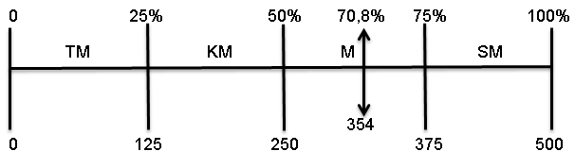
Gambar 3. Garis Continum Tingkat Pengetahuan Evaluasi Akhir
Gambar 3 menunjukkan bahwa setelah melakukan penyuluhan pengetahuan responden tentang Pemanfaatan Limbah Pasar dengan Penambahan Mikroorganisme Lokal Pada Tanaman Sawi (Brassica Juncea L.) meningkat menjadi 354 atau 70,8% yang berada pada kategori “Sangat Mengetahui”. Hal ini disebabkan karena metode dan media yang digunakan pada saat penyuluhan efektif sehingga menimbulkan keingintahuan dan kesadaran responden terhadap materi yang disampaikan. Pengetahuan kelompok tani sangat membantu dan menunjang kemampuan untuk mengadopsi teknologi dalam usaha tani.
2. Aspek Keterampilan
a. Evaluasi awal
Evaluasi awal dilakukan untuk mengetahui tingkat keterampilan petani terhadap materi penyuluhan sebelum disampaikan. Dari hasil evaluasi awal tingkat sikap yang terdiri dari 25 responden, maka dapat dinilai sebagai berikut:
Skor yang diperoleh : 141
Skor tertinggi yang diperoleh : 25 x 5 x 4 = 500
Skor terendah yang diperoleh : 20 x 5 x 1 = 125
jumlah skor 141
Persentase = skor tertinggi × 100 % = 500 × 100% = 28,2%
Jika digambarkan dengan garis continuum adalah sebagai berikut :

28,2%
0 25% 50% 75% 100%
TT KT T ST
141
0 125 250 375 500
Gambar 4. Garis Continuum Tingkat Keterampilan Evaluasi Awal
Keterangan :
TT : Tidak Terampil
KT : Kurang Terampil
T : Terampil
ST : Sangat Terampil
Gambar 4 menunjukkan bahwa tingkat sikap responden
sebelum melakukan penyuluhan Pemanfaatan Limbah Pasar dengan Penambahan Mikroorganisme Lokal Pada Tanaman Sawi sebesar 141 atau 28,2% yang berada pada kategori “ Kurang Terampil”.
b. Evaluasi Akhir
Evaluasi akhir dilakukan untuk mengetahui tingkat keterampilan petani terhadap materi penyuluhan yang telah disampaikan. Hasil evaluasi akhir yang dilakukan dari 25 responden dapat dinilai sebagai berikut:
Skor yang diperoleh : 314
Skor tertinggi yang diperoleh : 25 x 5 x 4 = 500
Skor terendah yang diperoleh : 25 x 5 x 1 = 100
jumlah skor 314
Persentase = skor tertinggi × 100 % = 500 × 100% = 62,8 %

Jika digambarkan dengan garis continuum adalah sebagai berikut :

62,8%
0 25% 50% 75% 100%
TT KT T ST
314
0 125 250 375 500
Gambar 5. Garis Continuum Tingkat Keterampilan Evaluasi Akhir
Gambar 5 menunjukkan bahwa sikap responden setelah dilakukannya penyuluhan pemberian limbah air tahu terhadap tanaman sawi hijau meningkat menjadi 314 atau 62,8% yang berada pada kategori “Setuju”.
3. Aspek Sikap
a. Evaluasi Awal
Evaluasi awal dilakukan untuk mengetahui sikap responden terhadap materi penyuluhan sebelum disampaikan. Dari hasil evaluasi awal tingkat keterampilan yang terdiri dari 25 responden, maka dapat dinilai sebagai berikut:
Skor yang diperoleh : 256
Skor tertinggi yang diperoleh : 25 x 5 x 4 = 500
Skor terendah yang diperoleh : 25 x 5 x 1 = 125
jumlah skor 256
Persentase = skor tertinggi × 100 % = 500 × 100% = 51,2 %

Jika digambarkandengan garis continuum adalah sebagai berikut :
0 25% 50% 51,2% 75% 100%
TS KS S SS

256
0 125 250 375 500
Gambar 6. Garis Continuum Tingkat Sikap Evaluasi Awal
Keterangan :
TS : Tidak Setuju
KS : Kurang Setuju
S : Setuju
SS : Sangat Setuju
Gambar 6 menunjukkan bahwa tingkat keterampilan responden sebelum melakukan Pemanfaatan Limbah Pasar dengan Penambahan Mikroorganisme Lokal Pada Tanaman Sawi sebesar 256 atau 51,2 % yang berada pada kategori “Setuju”.
b. Evaluasi Akhir
Evaluasi akhir dilakukan untuk mengetahui tingkat sikap responden terhadap materi penyuluhan yang telah disampaikan. Hasil evaluasi akhir yang dilakukan dari 25 responden dapat dinilai sebagai berikut:

Skor yang diperoleh : 438
Skor tertinggi yang diperoleh : 25 x 5 x 4 = 500
Skor terendah yang diperoleh : 25 x 5 x 1 = 125
jumlah skor 438
Persentase =skor tertinggi × 100 % = 500 × 100% = 87,6%

Jika Digambarkan dengan garis continuum adalah sebagai berikut:
87,6%

0 25% 50% 75% 100%
TS KS S SS
438
0 125 250 375 500
Gambar 7. Garis Continuum Tingkat Sikap Evaluasi Akhir
Gambar 7 menunjukkan bahwa keterampilan responden setelah melakukan penyuluhan Pemanfaatan Limbah Pasar dengan Penambahan Mikroorganisme Lokal Pada Tanaman Sawi meningkat menjadi 438 atau 87,6% yang berada pada kategori “Sangat Setuju”.

Tabel 12.Rata-Rata Tingkat Pengetahuan, Sikap Dan Keterampilan Responden
Nilai yang diperoleh |  |  |  |  | Nilai perubahan
Deskripsi | Nilai Max | Tes awal | % | Tes akhir | % | Nilai | %
Pengetahuan | 500 | 145 | 29 | 354 | 70,8 | 209 | 41,8
Sikap | 500 | 256 | 51,2 | 438 | 87,6 | 182 | 36,4
Keterampilan | 500 | 141 | 28,2 | 314 | 62,8 | 173 | 34,6
Total |  | 542 |  | 1106 |  | 564
Sumber : Data Evaluasi Setelah Diolah, 2022.
Berdasarkan hasil analisis data pada tabel dapat diketahui bahwa setelah dilakukan penyuluhan lalu dievaluasi kembali, ternyata pengetahuan responden meningkat 41,8%, sikap 36,4%, dan keterampilan 34,6%. Tingkat adopsi responden tentang aspek pengetahuan, sikap dan keterampilan mengalami peningkatan karena responden telah memahami materi yang disampaikan dengan melihat benda sesungguhnya.
Untuk mengetahui efektifitas penyuluhan dengan rumus sebagai berikut:
$$Efektifitas Penyuluhan=\frac{Ps-Pr}{\left(25.4.15\right)-Pr}×100\%$$
$=\frac{1106-542}{\left(25.4.15\right)-542}×100\%$
$=\frac{564}{1500-542}×100\%$
$=\frac{564}{936}×100\%$
$=60,25\%$
Hasil perhitungan menunjukkan bahwa efektivitas penyuluhan yang telah dilaksanakan berada pada kategori efektif dengan persentase skor 60,25% %. Hal tersebut mencerminkan bahwa program penyuluhan dibutuhkan oleh sasaran. Diperlukan berkali-kali penyuluhan atau pemberian informasi yang dapat merubah keterampilan, sikap sampai perilaku. Pengaruh ceramah dan pemberian modul secara bermakna meningkatkan pengetahuan. Penyuluhan secara ceramah disertai folder meningkatkan secara bermakna pengetahuan dan sikap. Adapun pengaruh pemberian demonstrasi cara bermakna keterampilan.
G.Rencana Tindak Lanjut (RTL)
- Teknologi
Penerapan teknologi yang diberikan dalam bentuk penyuluhan kepada sasaran dapat memberikan kontribusi dan akan mengalami peningkatan perubahan perilaku setelah dilakukan penyuluhan, maka rencana tindak lanjut yang dapat dilakukan adalah melakukan sosialisasi pada masyarakat mengenai Pemanfaatan Limbah Pasar dengan Penambahan Mikroorganisme Lokal Pada Tanaman Sawi (Brassica Juncea L.), khususnya di daerah penghasil sawi.
- Sosial
Tanaman sawi sangat penting bagi masyarakat luas, dengan melakukan kagiatan penyuluhan tentang materi pemanfaatan limbah pasar dengan penambahan mikroorganisme lokal pada tanaman sawi (Brassica Juncea L.) menggunakan media lefleat sebagai pemberian ilmu pengetahuan dan teknologi sehingga informasi lebih mudah diterima dan disebarluaskan oleh sasaran.

V. KESIMPULAN DAN SARAN
- Kesimpulan
Berdasarkan hasil analisis sidik ragam dan pelaksanaan penyuluhan dapat disimpulkan sebagai berikut:
- Perlakuan limbah pasar dengan penambahan mikroorganisme lokal pada tamaman sawi diperoleh hasil yang paling efektif pada pada perlakuan P3 dengan dosis 50 g/tanaman memberikan pengaruh yang nyata pada jumlah daun dan berat basah. Sedangkan, pada parameter tinggi tanaman didapatkan perlakuan P1 dengan dosis 30 g/tanaman didapatkan hasil yang paling efektif.
- Adapun perubahan petani pada aspek pengetahuan 70,4%, aspek sikap 87,6% dan aspek keterampilan 62,4%, berada pada kategori efektif dengan persentase skor 60,25%. Hal tersebut mencerminkan bahwa program penyuluhan direspon oleh sasaran.
- Saran
            - Perlu adanya kajian lebih lanjut terkait pemberian Pemanfaatan Limbah Pasar dengan Penambahan Mikroorganisme Lokal Pada Tanaman Sawi (Brassica Juncea L.) dengan pemberian pupuk kompos limbah pasar.
            - Memperhatikan media dan sarana penyuluhan dalam penyampaian materi agar dapat meningkatkan efektivitas penyuluhan.

DAFTAR PUSTAKA
Adjid, D. A. 2011. Membangun Pertanian Modern. Pengembangan Sinar Tani. Jakarta.
Afandie Rosmarkam dan Nasih Widya Yuwono. 2002. Ilmu Kesuburan Tanah. Kanisius. Yogyakarta.
Ahmad Fuad. 2010. Budidaya Tanaman Sawi (Brassica juncea L.). Skripsi Mahasiswa Fakultas Pertanian. Universitas Surakarta.
Alexander. NSS. 1977. Introduksi to Soil Microbiology Jhon Wiley and Sons, I nc Publisher New York end London
Badan Pusat Statistika. 2019. Hortikultura; Produksi Tanaman Sayuran di Indonesia dalam http://www.bps.go.id/site/resultTab diakses pada 18 Februari 2022.
Budiyani, N. K dan Soniari, N. N. 2016. Analisis Kualitas Larutan Mikroorganisme Lokal (MOL) Bonggol Pisang. Jurnal Agroteknologi Tropika 5(1): 63-72.
Cahyono, B. 2003. Teknik dan Strategi Budidaya Sawi Hijau (Pai-Tsai). Hal 12-62. Yogyakarta: Yayasan Pustaka Nusantara.
Darmawati, Dewi. 2019. Kepuasan Petani Terhadap Pelayanan Penyuluh Pertanian Dalam Aktivitas Penyuluhan Pertanian Di Kabupaten Banyuasi (Kasus Kelompok Tani di Kecamatan Makarti Jaya). Fakultas Pertanian. Universitas Muhammadiyah Palembang. Palembang.
Djaja William. 2008. Langkah Jitu Membuat Kompos dari Kotoran Ternak dan Sampah. Edisi 2 Jakarta: Agromedia.
Djuarnani, N. Darmanti, Marvelia, A. Sarjana P. 2005. Cara Cepat Membuat Kompos. Agromedia Pustaka. Jakarta.
Edi, S., dan J. Bobihoe. 2010. Budidaya Tanaman Sayuran. Balai Pengkajian Teknologi Pertanian. Jambi. Hal 54.
Erungan, A. C., Ibrahim, B., Yudistira, A. N. 2005. Analisis Pengambilan Keputusan Uji Organoleptik dengan Metode Multi Kriteria. Buletin Teknologi Hasil Perikanan 8(1): 1–7.
Fahruddin, Fuat. 2009.Budidaya Caisium (Brassica juncea L.) Menggunakan Ekstrak Teh dan Pupuk Kascing. Universitas Sebelas Maret. Surakarta.
Fefiani, Y., & Barus, W. A. (2014). Respon pertumbuhan dan produksi tanaman mentimun (Cucumis sativus L.) akibat pemberian pupuk kandang sapi dan pupuk organik padat supernasa. AGRIUM: Jurnal Ilmu Pertanian, 19(1). 21-30
Galuh Iritani. 2012. Vegetable Gardening: Menanam Sayuran di Pekarangan Rumah. Indonesia Tera. Inodesia.
Hairul, Muhammad. 2017. Evaluasi Penyuluhan Pertanian. (Online), https://muhammadhairulzai1604.wordpress.com/2017/evaluasi-penyuluhan-pertanian-2/ (Diakses pada tanggal 26 Februari 2022).
Hendro Sunardjono. 2011. Bertanam 30 Jenis Sayur. Penebar Swadaya: Jakarta.
Juanda, J., Irfan, I., Nurdiana, N. 2011. Pegaruh Metode dan Lama Fermentasi Terhadap Mutu MOL (Mikroorganisme Lokal). Jurnal Floratek 6: 140-144.
Kasmira., Lahming dan Ratnawati, F. 2018. Analisis Perubahan Komponen Kimia Keripik Bayam Hijau (Amaruntus tricolor L.). Jurnal Pendidikan Teknologi Pertania. Vol 4: 44-55.
Luthfi, S. C. (2022). OPTIMALISASI BIOGAS DARI KOTORAN SAPI DENGAN PENAMBAHAN BAHAN ORGANIK DARI LIMBAH PERTANIAN DAN PASAR. AGRISAINTIFIKA: Jurnal Ilmu-Ilmu Pertanian, 6(1), 21-25.
Margono. 2010. Metodologi Penelitian Pendidikan. Pustaka Setia. Bandung
Maya, D.S. dan Maulida, S. 2018. Jenis Media Penyuluhan Pertanian. BPTP Sumatera Selatan. Kementerian Pertanian Republik Indonesia. (Online). http://sumsel.litbang.pertanian.go.id/web/berita- jenis-media-penyuluhan-pertanian.html (Diakses pada tanggal 26 Februari 2022).
Mulianto. 2009. Potensi Limbah Pasar Sayur Menjadi Starter Fermentasi Kesehatan. Jurnal Kesehatan, 2 (1). Vol 2: 1-8.
Nugroho, P. 2018. Panduan Membuat Pupuk Kompos Cair: Untung Mengalir dari Pupuk Kompos Cair. Pustaka Press. Yogyakarta.
Palupi, N. P. 2015. Karakter Kimia Kompos dengan Dekomposer Mikroorganisme Lokal Asal Limbah Sayuran. Jurnal Ziraa’ah, 40 (1): 54- 60.
Panudju, T. I. 2011. Pedoman Teknis Pengembangan Rumah Kompos Tahun Anggaran 2011. Direktorat Perluasan Dan Pengelolaan Lahan, Direktorat Jenderal Prasarana Dan Sarana Pertanian Kementerian Pertanian. Jakarta.
Peraturan Menteri Pertanian Republik Indonesia No. 3 Tahun 2018 Tentang Pedoman Penyelenggaraan Penyuluhan Pertanian.
Permana, D. 2011. Kualitas pupuk organik cair dari kotoran sapi pedaging yang difermentasi menggunakan mikroorganisme lokal. Naskah Skripsi S-1. Fakultas Peternakan Institut Pertanian Bogor, Bogor.
Rukmana, R. 2007. Sawi Bertanam & Pengolahan Pascapanen. Konisius. Yogyakarta.
Sunarjono, H. (2004). Bertanam Sawi dan Selada. Jakarta: Penebar Swadaya.
Sastrosupadi, A. 2000. Rancangan Percobaan Praktis. Kanisus. Yogyakarta. 276 hal.
Sucipto, C.D.S. 2012. Teknologi Pengolahan Daur Ulang Sampah. Yogyakarta: Gosyen Publising.
Soeryoko, H. 2011. Kiat Pintar Memproduksi Kompos Dengan Pengurai Buatan SendiriI. Lily Publisher. Yogyakarta. 112 hal.
Sugiyono. 2011. Metode Penelitian Kuantitatif, Kualitatif dan R & D. Afabeta. Bandung. 2015. Metode Penelitian Kombinasi (Mix Methods). Alfabeta. Bandung.
Sunarjoyo, H. 2004. Bertanam Sawi dan Selada. Penebar Swadaya. Jakarta. Hal 132.
Supriati, Yati dan Herlina, Ersi. 2011. Bertanam 15 Sayuran Organik dalam Pot. Penebar Swadaya. Jakarta.
Utama, C.S dan Mulyanto. 2009. Potensi Limbah Menjadi Starter Fermentasi. Jurnal Kesehatan. Vol 2 No. 1: 7-10.
Wahida dan Ni Luh S.S. 2016. Analisis Kandungan Unsur Hara Pupuk Organik Cair dari Limbah Rumah Tangga di Kabupaten Merauke. Agricola Vol. 6 (1): 23-30.
Wahyono, S. 2010. Tinjauan Manfaat Kompos dan Aplikasinya Pada Berbagi Bidang Pertanian.Jurnal Pusat Teknologi Lingkungan. Vol.6 No. 1 : 29 - 38
Wardana, Wisnuarya. 2007. Dampak Pencemaran Lingkungan. Yogyakarta: Kanisius.

LAMPIRAN

Lampiran 1. Jadwal Pelaksanaan Tugas Akhir
No. | Uraian Kegiatan | Waktu/Pelaksanaan
No. | Uraian Kegiatan | Maret |  |  |  | April |  |  |  | Mei |  |  |  | Juni |  |  |  | Juli
No. | Uraian Kegiatan | I | II | III | IV | I | II | III | IV | I | II | III | IV | I | II | III | IV | I | II | III | IV
 | Identifikasi Masalah Lapangan
 | Penyusunan Proposal dan Seminar Proposal
 | Pelaksanaan Kajian Tugas Akhir
 | Penyusunan Laporan Tugas Akhir
 | Seminar Hasil Tugas Akhir
 | Ujian Komprehensif dan Perbaikan Laporan

Lampiran 2. Denah Rancangan Acak Kelompok
4 perlakuan (P0, P1, P2, P3) dan 3 Ulangan (U1, U2, U3,)
1 m
P0U1
P3U1
P2U1
P1U1
U
50 cm
P0U2
P1U2
P2U2
P3U2
B T
P3U3
P0U3
P1U3
P2U3
3,4 m S

5,5 m

P0 = tanpa perlakuan/kontrol
P1 = 30 g/tanaman
P2 = 40 g/tanaman
P3 = 50 g/tanaman

Lampiran 3. Kuesioner Evaluasi Penyuluhan Pertanian
KUESIONER EVALUASI PENYULUHAN PERTANIAN

- Petunjuk Pengisian:
- Berikan tanda silang (X) pada nomor urut atau kolom jawaban yang tersedia.
- Jawablah semua pertanyaan yang ada sesuai dengan pendapat dan pandangan Bapak/Ibu
- Jika terjadi perubahan jawaban maka jawaban sebelumnya dicoret dengan dua garis datar.
- Identitas Responden
Nama :........................................
Umur :........................................
Pekerjaan :........................................
Jenis Kelamin : .......................................
Pendidikan Terakhir :........................................
Jumlah Tanggungan Keluarga :........................................
Alamat :........................................

Gowa, Maret 2022

- Tingkat Mengetahui Pengetahuan Responden
- Apakah yang Bapak/Ibu ketahui tentang pestisida nabati ?
- Pestisida yang bahan aktifnya berasal dari tanaman atau tumbuhan dan bahan organik lainnya yang berkhasiat mengendalikan serangan hama pada tanaman
- Pestisida yang bahannya berasa dari tanaman
- Pestisida untuk mengendalikan serangan hama
- Pestisida berasal dari bahan kimia
- Apa yang Bapak/Ibu ketahui tentang pupuk kompos ?
- Pupuk kompos merupakan salah satu jenis pupuk organik yang terbuat dari bahan-bahan organik yang telah mengalami proses pelapukan karena terjadi interaksi antara mikroorganisme atau bakteri pembusuk yang bekerja didalam bahan organik tersebut
- Pupuk kompos merupakan pupuk organik
- Pupuk kompos merupakan hasil pembusukan
- Pupuk kompos merupakan pupuk dari bahan-bahan organik
- Bahan apa sajakah yang dibutuhkan dalam pembuatan pupuk limbah pasar ?
- Sayur-sayuran dan MOL
- Sayuran, air dan MOL
- Sayur-sayuran
- Sayuran, air, MOL dan pupuk kandang

- Bagaimana bentuk dari pupuk limbah pasar ?
- Cair
- Padat
- Gas
- Gas dan padat
- Bagaimanakah pengaplikasian pupuk limbah pasar pada tanaman sawi?
- Ditaburi
- Disemprotkan
- Disiram
- Disiram dan ditaburi
- Tingkat Mengetahui Sikap Responden

- Apakah Bapak/Ibu setuju diadakan penyuluhan tentang pembuatan pupuk limbah pasar dengan penambahan mikroorganisme lokal pada tanaman sawi ?
- Sangat Setuju
- Setuju
- Ragu-Ragu
- Tidak Setuju
- Apakah Bapak/Ibu setuju pembuatan pupuk limbah pasar dengan penambahan mikroorganisme lokal pada tanaman sawi ?
- Sangat Setuju
- Setuju
- Ragu-Ragu
- Tidak Setuju
- Apakah Bapak/Ibu setuju bahwa pupuk limbah pasar dengan penambahan mikroorganisme lokal menghemat biaya ?
- Sangat Setuju
- Setuju
- Ragu-Ragu
- Tidak Setuju
- Apakah Bapak/Ibu setuju dalam pembuatan pupuk limbah pasar dengan penambahan mikroorganisme lokal sangat mudah dan praktis dilakukan ?
- Sangat Setuju
- Setuju
- Ragu-Ragu
- Tidak Setuju
- Apakah Bapak/Ibu setuju dalam pembuatan pupuk limbah pasar dengan penambahan mikroorganisme lokal tidak memerlukan banyak bahan ?
- Sangat Setuju
- Setuju
- Ragu-Ragu
- Tidak Setuju

- Tingkat Mengetahui Keterampilan Responden
- Berapa lama waktu yang Bapak/Ibu gunakan dalam pembuatan pupuk limbah pasar dengan penambahan mikroorganisme lokal ?
- 15 menit
- 20 menit
- 25 menit
- 1 jam
- Berapa lama waktu yang Bapak/Ibu gunakan dalam mengumpulkan alat dan bahan pembuatan pupuk limbah pasar dengan penambahan mikroorganisme lokal ?
- 25 menit
- 1 jam
- 2 jam
- 3 jam
- Bagaimana cara mengaplikasikan pupuk limbah pasar dengan penambahan mikroorganisme Lokal pada tanaman sawi ?
- Ditaburi pada bagian tanaman keseluruhan
- Ditaburi pada area akar tanaman
- Ditaburi pada pinggir tanaman
- Ditaburi diantara tanaman
- Sudah berapa lama Bapak/Ibu mengetahui cara membuat pupuk limbah pasar dengan penambahan mikroorganisme lokal ?
- 1 tahun
- 5 bulan
- 2 minggu
- Baru saja
- Berapa banyak tenaga kerja yang Bapak/Ibu gunakan dalam pembuatan pupuk limbah pasar dengan penambahan mikroorganisme lokal ?
- 1 orang
- 2 orang
- 3 orang
- 4 orang
Lampiran 4. Data Pertumbuhan Tinggi Tanaman Tiap Pengamatan
Pengamatan 7 HST (Hari Setelah Tanam)
Perlakuan | Ulangan |  |  | Rata-Rata
Perlakuan | 1 | 2 | 3 | Rata-Rata
P0 | 3.75 | 4.25 | 4.75 | 4.25
P1 | 9 | 8 | 6.25 | 7.75
P2 | 5,25 | 4,75 | 4.5 | 4.833
P3 | 9,75 | 8,75 | 7.25 | 8.583

Pengamatan 14 HST (Hari Setelah Tanam)
Perlakuan | Ulangan |  |  | Rata-Rata
Perlakuan | 1 | 2 | 3 | Rata-Rata
P0 | 5,5 | 6,5 | 4,75 | 6,583
P1 | 12 | 10,25 | 6,25 | 10,75
P2 | 7,25 | 8,25 | 4,5 | 7,5
P3 | 13 | 10,75 | 7,25 | 11,33

Pengamatan 21 HST (Hari Setelah Tanam)
Perlakuan | Ulangan |  |  | Rata-Rata
Perlakuan | 1 | 2 | 3 | Rata-Rata
P0 | 8 | 9 | 13,25 | 9,166
P1 | 17 | 13,25 | 9,25 | 14,416
P2 | 10,5 | 11,5 | 13 | 10,416
P3 | 16,25 | 13 | 10,5 | 14,166

Lampiran 5. Data Analisis Uji Anova Dengan Parameter Tinggi Tanaman
Perlakuan | Ulangan |  |  | Total | Rata-Rata
Perlakuan | 1 | 2 | 3 | Total | Rata-Rata
P0 | 4,25 | 6,58 | 9,16 | 19,99 | 6,663333
P1 | 7,75 | 10,75 | 14,41 | 32,91 | 10,97
P2 | 4,83 | 7,5 | 10,41 | 22,74 | 7,58
P3 | 8,58 | 11,33 | 14,16 | 34,07 | 11,35667
Total | 25,41 | 36,16 | 48,14 | 109,71
FK | 1003.023675
JKT | 115.952
JKK | 64.6447
JKP | 50.4899
JKG | 0.81728

TABEL ANOVA (ANALISIS OF VARIANS)
SK | DB | JK | KT | Fhitung | Ftabel |  | Ket
 |  |  |  |  | 0.05 | 0.01 | Ket
Perlakuan | 3 | 50.4899 | 16.83 | 123.555 | 14.88094 | 27.0598418 | **
Kelompok | 2 | 64.6447 | 32.3223 | 237.291 | 16.81156 | 30.87729704 | **
Galat | 6 | 0.81728 | 0.13621
Total | 11 | 115.952

UJI BNT TINGGI TANAMAN SAWI
SD | T5%/2 | BNT
0.17398205 | 2.44 | 0.42452

Lampiran 6. Data Pertumbuhan Jumlah Daun Tiap Pengamatan
Pengamatan 7 HST (Hari Setelah Tanam)
Perlakuan | Ulangan |  |  | Rata-Rata
Perlakuan | 1 | 2 | 3 | Rata-Rata
P0 | 5 | 5 | 6 | 5,33
P1 | 5 | 6 | 6 | 5,66
P2 | 5 | 6 | 7 | 6
P3 | 6 | 7 | 8 | 7

Pengamatan 14 HST (Hari Setelah Tanam)
Perlakuan | Ulangan |  |  | Rata-Rata
Perlakuan | 1 | 2 | 3 | Rata-Rata
P0 | 6 | 6 | 7 | 6,33
P1 | 7 | 8 | 7 | 7,33
P2 | 7 | 7 | 9 | 7,66
P3 | 9 | 9 | 12 | 10

Pengamatan 21 HST (Hari Setelah Tanam)
Perlakuan | Ulangan |  |  | Rata-Rata
Perlakuan | 1 | 2 | 3 | Rata-Rata
P0 | 7 | 8 | 7 | 7,33
P1 | 10 | 11 | 9 | 10
P2 | 10 | 9 | 8 | 9
P3 | 14 | 15 | 17 | 15,33

Lampiran 7. Data Analisis Uji Anova Dengan Parameter Jumlah Anakan
Perlakuan | Ulangan |  |  | Total | Rata-Rata
Perlakuan | 1 | 2 | 3 | Total | Rata-Rata
P0 | 5,33 | 6,33 | 7,33 | 18,99 | 6,33
P1 | 5,67 | 7,33 | 10 | 23 | 7,666666667
P2 | 6 | 7,66 | 9 | 22,66 | 7,553333333
P3 | 7 | 10 | 15,33 | 32,33 | 10,77666667
Total | 24 | 31,32 | 41,66 | 96,98
FK | 783,76
JKT | 84,00896667
JKK | 39,36446667
JKP | 32,34816667
JKG | 12,29633333

TABEL UJI ANOVA (ANALISIS OF VARIANS)
SK | DB | JK | KT | Fhitung | Ftabel |  | Ket
 |  |  |  |  | 0.05 | 0.01 | Ket
Perlakuan | 3 | 32,34816667 | 10,78272222 | 5,261432947 | 14,88093623 | 1439,2 | tn
Kelompok | 2 | 39,36446667 | 19,68223333 | 9,603952398 | 16,81156349 | 30,877 | tn
Galat | 6 | 12,29633333 | 2,049388889
Total | 11 | 84,00896667

Lampiran 8. Data Pertumbuhan Jumlah Daun Tiap Pengamatan
Pengamatan Berat Basah Tanaman Sawi
Perlakuan | Ulangan |  |  | Rata-Rata
Perlakuan | 1 | 2 | 3 | Rata-Rata
P0 | 13 | 15 | 16 | 14,66666667
P1 | 20 | 18 | 28,5 | 22,16666667
P2 | 18,5 | 17 | 19,5 | 18,33333333
P3 | 30 | 18,5 | 20,5 | 23

Lampiran 9. Data Analisis Uji Anova Dan Uji BNT Dengan Parameter Berat Basah
Perlakuan | Ulangan |  |  | Total | Rata-Rata
Perlakuan | 1 | 2 | 3 | Total | Rata-Rata
P0 | 13 | 15 | 16 | 44 | 14,66666667
P1 | 20 | 18 | 28,5 | 66,5 | 22,16666667
P2 | 18,5 | 17 | 19,5 | 55 | 18,33333333
P3 | 30 | 18,5 | 20,5 | 69 | 23
Total | 81,5 | 68,5 | 84,5 | 234,5
FK | 4582,521
JKT | 277,7291667
JKK | 36,16666667
JKP | 132,2291667
JKG | 109,3333333

TABEL UJI ANOVA (ANALISIS OF VARIANS)
SK | DB | JK | KT | Fhitung | Ftabel |  | Ket
 |  |  |  |  | 0.05 | 0.01 | Ket
Perlakuan | 3 | 132,2291667 | 44,07638889 | 2,42882622 | 14,88093623 | 27,06 | tn
Kelompok | 2 | 36,16666667 | 18,08333333 | 0,992378049 | 16,8115634 | 30,877 | tn
Galat | 6 | 109,3333333 | 18,22222222
Total | 11 | 277,7291667

Lampiran 10. Hasil Evaluasi Awal Tingkat Pengetahuan Responden
No. | Nama | Jawaban Responden |  |  |  |  | Jumlah
 |  | 1 | 2 | 3 | 4 | 5
1 | Syaharuddin Naba | 2 | 1 | 1 | 2 | 1 | 7
2 | Hamzah | 1 | 1 | 1 | 1 | 1 | 5
3 | Idrus | 1 | 1 | 1 | 1 | 1 | 5
4 | Muhammad | 2 | 1 | 1 | 1 | 1 | 6
5 | Bachtiar Dg Naba | 1 | 1 | 1 | 1 | 1 | 5
6 | Dg. Tutu | 1 | 1 | 1 | 1 | 1 | 5
7 | C. Dg. Mangung | 1 | 1 | 1 | 1 | 2 | 6
8 | H.A Dg. Tutu | 1 | 1 | 2 | 1 | 1 | 6
9 | S. Dg. Tarring | 1 | 1 | 1 | 1 | 1 | 5
10 | Syamsuddin Gassing | 1 | 2 | 2 | 1 | 1 | 7
11 | Mangung Ummi | 1 | 1 | 2 | 1 | 1 | 6
12 | Tawang Rani | 1 | 1 | 1 | 1 | 2 | 6
13 | St.Naharia | 2 | 1 | 1 | 1 | 1 | 6
14 | Nassa | 1 | 1 | 1 | 1 | 1 | 5
15 | S. Dg Sunggu | 1 | 1 | 1 | 1 | 1 | 5
16 | H. Itung | 1 | 1 | 2 | 2 | 1 | 7
17 | S. Dg Nompo | 1 | 1 | 1 | 1 | 1 | 5
18 | Ismail Lira | 1 | 1 | 1 | 1 | 1 | 5
19 | Syahrir | 2 | 1 | 1 | 2 | 1 | 7
20 | Dg Ngitung | 1 | 1 | 2 | 1 | 1 | 6
21 | Rachamang | 1 | 1 | 1 | 2 | 2 | 7
22 | Dg Pajja | 1 | 1 | 1 | 1 | 1 | 5
23 | Dg Rate | 1 | 1 | 1 | 1 | 1 | 5
24 | Duddin | 2 | 1 | 1 | 1 | 1 | 6
25 | Umar Dg Bella | 1 | 2 | 1 | 2 | 1 | 7
Total |  |  |  |  |  |  | 145
Lampiran 11. Hasil Evaluasi Awal Tingkat Sikap Responden
No. | Nama | Jawaban Responden |  |  |  |  | Jumlah
 |  | 1 | 2 | 3 | 4 | 5
1 | Syaharuddin Naba | 2 | 2 | 2 | 2 | 2 | 10
2 | Hamzah | 2 | 2 | 2 | 3 | 2 | 11
3 | Idrus | 3 | 2 | 2 | 3 | 3 | 13
4 | Muhammad | 1 | 1 | 2 | 3 | 2 | 9
5 | Bachtiar Dg Naba | 1 | 2 | 2 | 2 | 2 | 9
6 | Dg. Tutu | 2 | 2 | 2 | 2 | 3 | 11
7 | C. Dg. Mangung | 2 | 2 | 2 | 2 | 2 | 10
8 | H.A Dg. Tutu | 2 | 2 | 2 | 2 | 3 | 11
9 | S. Dg. Tarring | 3 | 3 | 2 | 2 | 2 | 12
10 | Syamsuddin Gassing | 2 | 2 | 2 | 4 | 2 | 12
11 | Mangung Ummi | 2 | 2 | 2 | 2 | 2 | 10
12 | Tawang Rani | 3 | 3 | 3 | 2 | 1 | 12
13 | St.Naharia | 2 | 2 | 2 | 2 | 2 | 10
14 | Nassa | 3 | 2 | 2 | 2 | 2 | 11
15 | S. Dg Sunggu | 2 | 2 | 2 | 2 | 2 | 10
16 | H. Itung | 2 | 1 | 1 | 3 | 1 | 8
17 | S. Dg Nompo | 2 | 2 | 2 | 3 | 2 | 11
18 | Ismail Lira | 2 | 2 | 2 | 2 | 2 | 10
19 | Syahrir | 2 | 2 | 2 | 2 | 1 | 9
20 | Dg Ngitung | 2 | 1 | 1 | 2 | 2 | 8
21 | Rachamang | 2 | 2 | 2 | 2 | 2 | 10
22 | Dg Pajja | 2 | 3 | 2 | 2 | 2 | 11
23 | Dg Rate | 2 | 2 | 2 | 1 | 2 | 9
24 | Duddin | 2 | 2 | 2 | 2 | 2 | 10
25 | Umar Dg Bella | 3 | 2 | 2 | 1 | 1 | 9
Total |  |  |  |  |  |  | 256
Lampiran 12. Hasil Evaluasi Awal Tingkat Keterampilan Responden
No. | Nama | Jawaban Responden |  |  |  |  | Jumlah
 |  | 1 | 2 | 3 | 4 | 5
1 | Syaharuddin Naba | 1 | 2 | 1 | 1 | 2 | 7
2 | Hamzah | 1 | 1 | 1 | 1 | 1 | 5
3 | Idrus | 1 | 1 | 1 | 1 | 1 | 5
4 | Muhammad | 1 | 1 | 1 | 1 | 2 | 6
5 | Bachtiar Dg Naba | 1 | 1 | 1 | 2 | 1 | 6
6 | Dg. Tutu | 1 | 1 | 1 | 1 | 1 | 5
7 | C. Dg. Mangung | 1 | 1 | 1 | 1 | 1 | 5
8 | H.A Dg. Tutu | 1 | 1 | 1 | 2 | 1 | 6
9 | S. Dg. Tarring | 1 | 1 | 1 | 1 | 1 | 5
10 | Syamsuddin Gassing | 1 | 1 | 1 | 1 | 1 | 5
11 | Mangung Ummi | 2 | 1 | 1 | 1 | 1 | 6
12 | Tawang Rani | 1 | 2 | 1 | 2 | 1 | 7
13 | St.Naharia | 1 | 1 | 1 | 1 | 1 | 5
14 | Nassa | 1 | 1 | 1 | 1 | 1 | 5
15 | S. Dg Sunggu | 1 | 1 | 1 | 1 | 1 | 5
16 | H. Itung | 1 | 2 | 1 | 2 | 1 | 7
17 | S. Dg Nompo | 2 | 1 | 1 | 1 | 2 | 7
18 | Ismail Lira | 1 | 1 | 1 | 1 | 1 | 5
19 | Syahrir | 1 | 1 | 1 | 1 | 1 | 5
20 | Dg Ngitung | 2 | 1 | 1 | 2 | 1 | 7
21 | Rachamang | 1 | 1 | 1 | 1 | 2 | 6
22 | Dg Pajja | 1 | 1 | 1 | 1 | 1 | 5
23 | Dg Rate | 1 | 1 | 1 | 1 | 1 | 5
24 | Duddin | 1 | 1 | 1 | 1 | 1 | 5
25 | Umar Dg Bella | 1 | 1 | 1 | 2 | 1 | 6
Total1 |  |  |  |  |  |  | 141
Lampiran 13. Hasil Evaluasi Akhir Tingkat Pengetahuan Responden
No. | Nama | Jawaban Responden |  |  |  |  | Jumlah
 |  | 1 | 2 | 3 | 4 | 5
1 | Syaharuddin Naba | 4 | 3 | 4 | 3 | 3 | 17
2 | Hamzah | 4 | 3 | 2 | 3 | 4 | 16
3 | Idrus | 2 | 2 | 3 | 2 | 3 | 12
4 | Muhammad | 3 | 2 | 2 | 3 | 3 | 13
5 | Bachtiar Dg Naba | 3 | 3 | 2 | 3 | 4 | 15
6 | Dg. Tutu | 2 | 2 | 2 | 2 | 3 | 11
7 | C. Dg. Mangung | 3 | 2 | 4 | 2 | 2 | 13
8 | H.A Dg. Tutu | 4 | 2 | 3 | 2 | 2 | 13
9 | S. Dg. Tarring | 2 | 3 | 3 | 4 | 3 | 15
10 | Syamsuddin Gassing | 3 | 3 | 2 | 3 | 4 | 15
11 | Mangung Ummi | 4 | 2 | 2 | 2 | 2 | 12
12 | Tawang Rani | 4 | 3 | 2 | 3 | 3 | 15
13 | St.Naharia | 2 | 2 | 2 | 2 | 4 | 12
14 | Nassa | 3 | 2 | 3 | 3 | 3 | 14
15 | S. Dg Sunggu | 4 | 3 | 3 | 4 | 2 | 16
16 | H. Itung | 3 | 4 | 2 | 3 | 3 | 15
17 | S. Dg Nompo | 4 | 3 | 4 | 2 | 4 | 17
18 | Ismail Lira | 3 | 3 | 2 | 2 | 3 | 13
19 | Syahrir | 2 | 2 | 2 | 3 | 3 | 12
20 | Dg Ngitung | 2 | 3 | 3 | 4 | 4 | 16
21 | Rachamang | 2 | 2 | 4 | 3 | 3 | 14
22 | Dg Pajja | 3 | 3 | 2 | 4 | 2 | 14
23 | Dg Rate | 4 | 3 | 2 | 4 | 3 | 16
24 | Duddin | 3 | 3 | 3 | 3 | 4 | 16
25 | Umar Dg Bella | 2 | 3 | 2 | 2 | 3 | 12
Total |  |  |  |  |  |  | 354
Lampiran 14. Hasil Evaluasi Akhir Tingkat Sikap Responden
No. | Nama | Jawaban Responden |  |  |  |  | Jumlah
 |  | 1 | 2 | 3 | 4 | 5
1 | Syaharuddin Naba | 4 | 4 | 4 | 4 | 4 | 20
2 | Hamzah | 4 | 3 | 3 | 3 | 3 | 16
3 | Idrus | 3 | 4 | 3 | 3 | 3 | 16
4 | Muhammad | 4 | 3 | 3 | 3 | 4 | 17
5 | Bachtiar Dg Naba | 4 | 4 | 4 | 3 | 3 | 18
6 | Dg. Tutu | 3 | 3 | 3 | 3 | 3 | 15
7 | C. Dg. Mangung | 3 | 4 | 4 | 3 | 3 | 17
8 | H.A Dg. Tutu | 3 | 4 | 3 | 3 | 3 | 16
9 | S. Dg. Tarring | 4 | 3 | 4 | 4 | 3 | 18
10 | Syamsuddin Gassing | 3 | 4 | 3 | 3 | 3 | 16
11 | Mangung Ummi | 4 | 3 | 4 | 4 | 4 | 19
12 | Tawang Rani | 3 | 4 | 4 | 3 | 3 | 17
13 | St.Naharia | 4 | 3 | 4 | 3 | 4 | 18
14 | Nassa | 4 | 3 | 3 | 3 | 3 | 16
15 | S. Dg Sunggu | 4 | 3 | 4 | 3 | 3 | 17
16 | H. Itung | 4 | 4 | 3 | 4 | 3 | 18
17 | S. Dg Nompo | 3 | 4 | 4 | 4 | 4 | 19
18 | Ismail Lira | 4 | 4 | 3 | 3 | 3 | 17
19 | Syahrir | 4 | 4 | 3 | 4 | 4 | 19
20 | Dg Ngitung | 4 | 4 | 4 | 3 | 3 | 18
21 | Rachamang | 3 | 4 | 3 | 3 | 3 | 16
22 | Dg Pajja | 4 | 3 | 4 | 3 | 4 | 18
23 | Dg Rate | 4 | 4 | 4 | 4 | 3 | 19
24 | Duddin | 3 | 4 | 4 | 4 | 4 | 19
25 | Umar Dg Bella | 3 | 3 | 4 | 3 | 4 | 17
Total |  |  |  |  |  |  | 438
Lampiran 15. Hasil Evaluasi Akhir Tingkat Keterampilan Responden
No. | Nama | Jawaban Responden |  |  |  |  | Jumlah
 |  | 1 | 2 | 3 | 4 | 5
1 | Syaharuddin Naba | 2 | 3 | 2 | 2 | 4 | 13
2 | Hamzah | 2 | 2 | 2 | 3 | 3 | 12
3 | Idrus | 2 | 2 | 2 | 4 | 4 | 14
4 | Muhammad | 3 | 2 | 3 | 3 | 3 | 14
5 | Bachtiar Dg Naba | 3 | 2 | 2 | 2 | 2 | 11
6 | Dg. Tutu | 2 | 2 | 2 | 2 | 2 | 10
7 | C. Dg. Mangung | 3 | 2 | 2 | 2 | 2 | 11
8 | H.A Dg. Tutu | 2 | 3 | 3 | 3 | 2 | 13
9 | S. Dg. Tarring | 3 | 2 | 2 | 2 | 2 | 11
10 | Syamsuddin Gassing | 3 | 2 | 2 | 2 | 3 | 12
11 | Mangung Ummi | 2 | 2 | 2 | 2 | 4 | 12
12 | Tawang Rani | 3 | 2 | 2 | 3 | 2 | 12
13 | St.Naharia | 3 | 2 | 3 | 2 | 3 | 13
14 | Nassa | 2 | 3 | 3 | 2 | 4 | 14
15 | S. Dg Sunggu | 2 | 3 | 2 | 3 | 2 | 12
16 | H. Itung | 2 | 3 | 3 | 2 | 4 | 14
17 | S. Dg Nompo | 3 | 2 | 2 | 2 | 3 | 12
18 | Ismail Lira | 2 | 3 | 2 | 2 | 2 | 11
19 | Syahrir | 4 | 2 | 2 | 2 | 3 | 13
20 | Dg Ngitung | 2 | 2 | 2 | 3 | 4 | 13
21 | Rachamang | 3 | 2 | 3 | 4 | 3 | 15
22 | Dg Pajja | 2 | 3 | 2 | 2 | 4 | 13
23 | Dg Rate | 3 | 3 | 2 | 2 | 4 | 14
24 | Duddin | 2 | 3 | 2 | 2 | 4 | 13
25 | Umar Dg Bella | 2 | 2 | 2 | 3 | 3 | 12
Total |  |  |  |  |  |  | 314
Lampiran 16. Lembar Persiapan Menyuluh
LEMBAR PERSIAPAN PENYULUHAN (LPM)
Judul :pemanfaatan limbah pasar dengan penambahan mikroorganisme lokal pada tanaman sawi (Brassica Juncea L.)
Tujuan : Meningkatkan pengetahuan, sikap, dan keterampilan petani
..Terhadap Pemanfaatan Limbah Pasar dengan Penambahan Mikroorganisme Lokal Pada Tanaman Sawi (Brassica Juncea L.)
Metode : Pendekatan Kelompok dan Perorangan
Teknik : Ceramah dan diskusi
Media : Leafleat, LCD
Sasaran : Kelompok Tani Anugrah
Tempat : Desa Pa’rasangang Beru, Kec. Galesong, Kab. Takalar, Provinsi ..Sulawesi Selatan
Waktu : 35 Menit
Pokok kegiatan | Uraian kegiatan | Waktu (Menit)
Pendahuluan | - Perkenalan  - Menyampaikan tujuan penyuluhan | 5
Isi Materi | - Pengertian limbah pasar  - Manfaat limbah pasar  - Cara Pengaplikasian limbah pasar | 15
Pengakhiran | - Diskusi (Tanya jawab)  - Menyimpulkan materi penyuluhan  - Penutup | 15
 | Jumlah | 35
Gowa, 2022

Muh.Fahri Awaluddin

Lampiran 17. Undangan Penyuluhan I Dan II
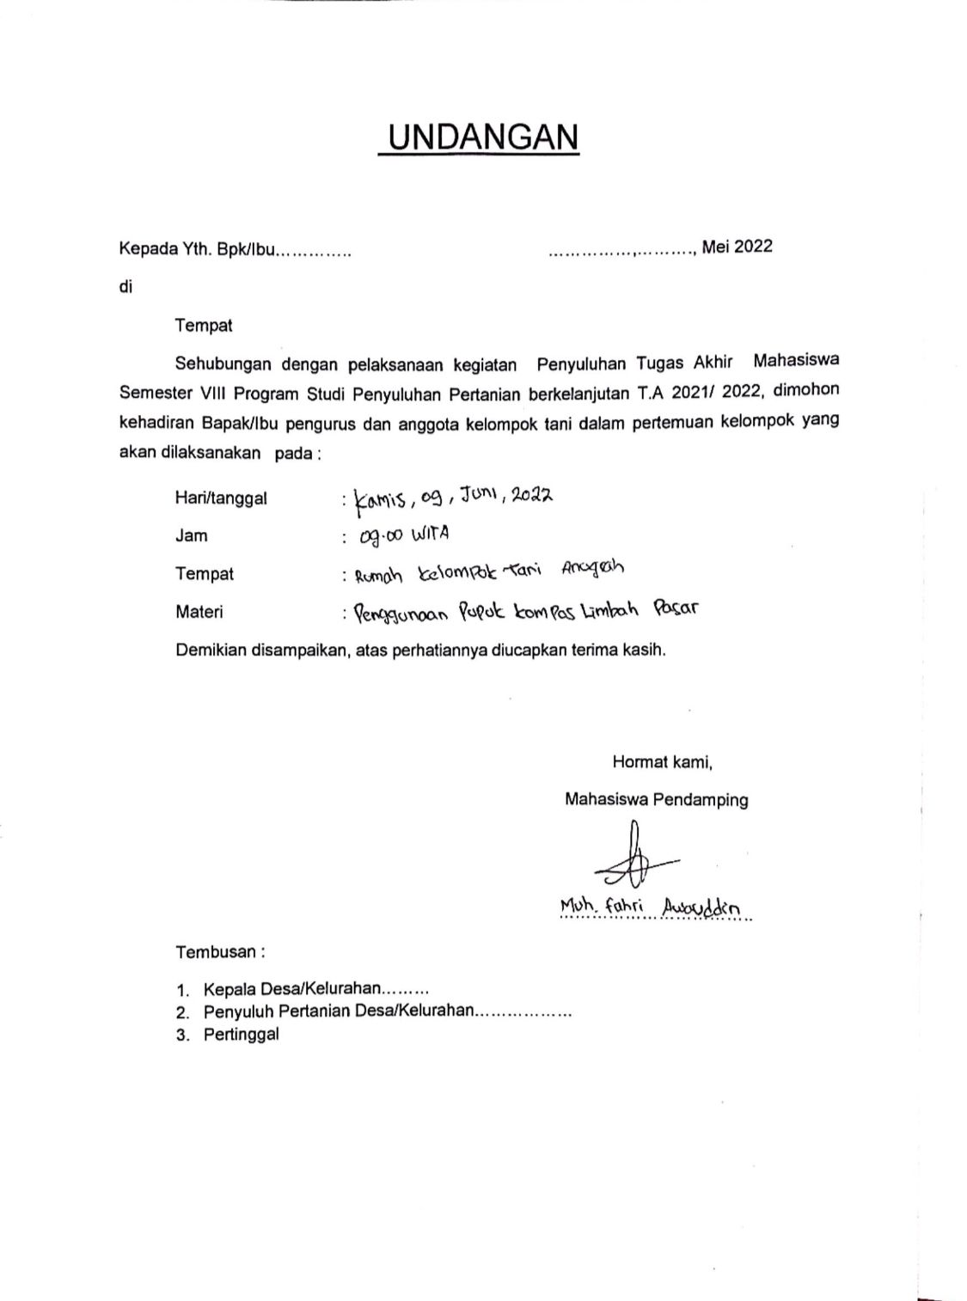

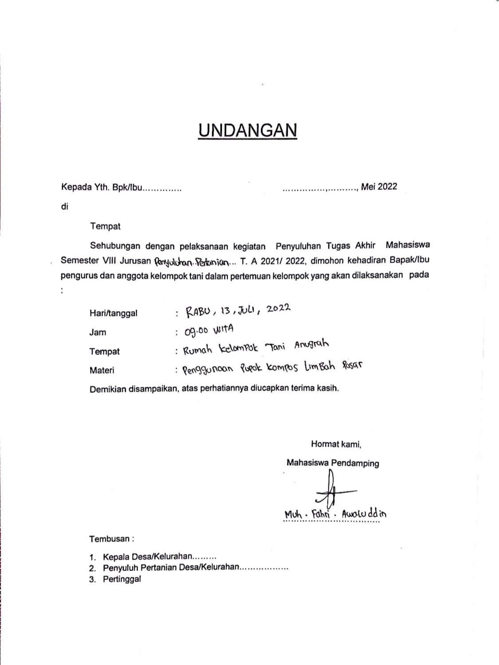

Lampiran 18. Daftar Hadir Penyuluhan I Dan II
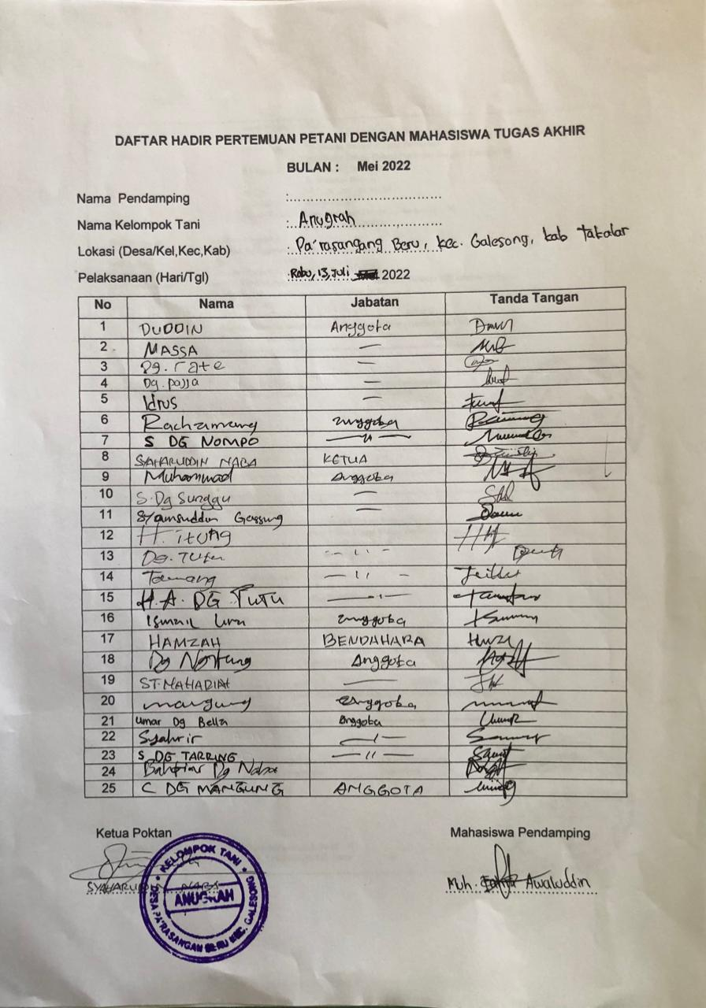

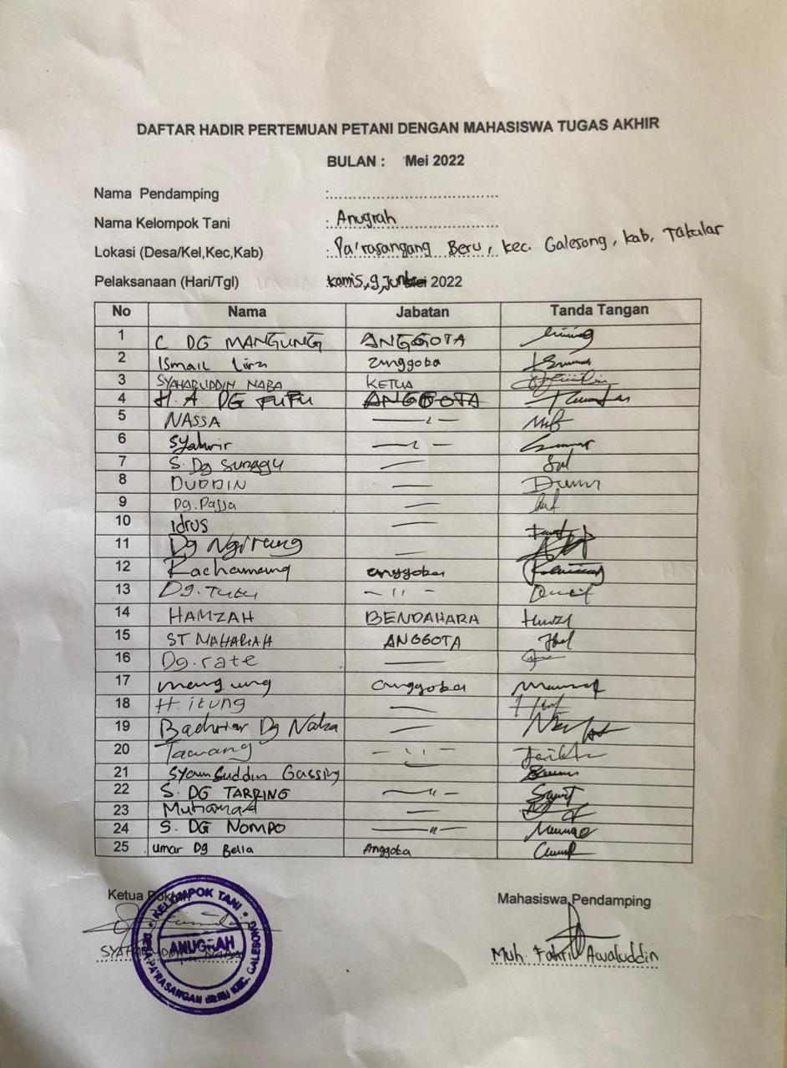

Lampiran 19. Folder Penyuluhan
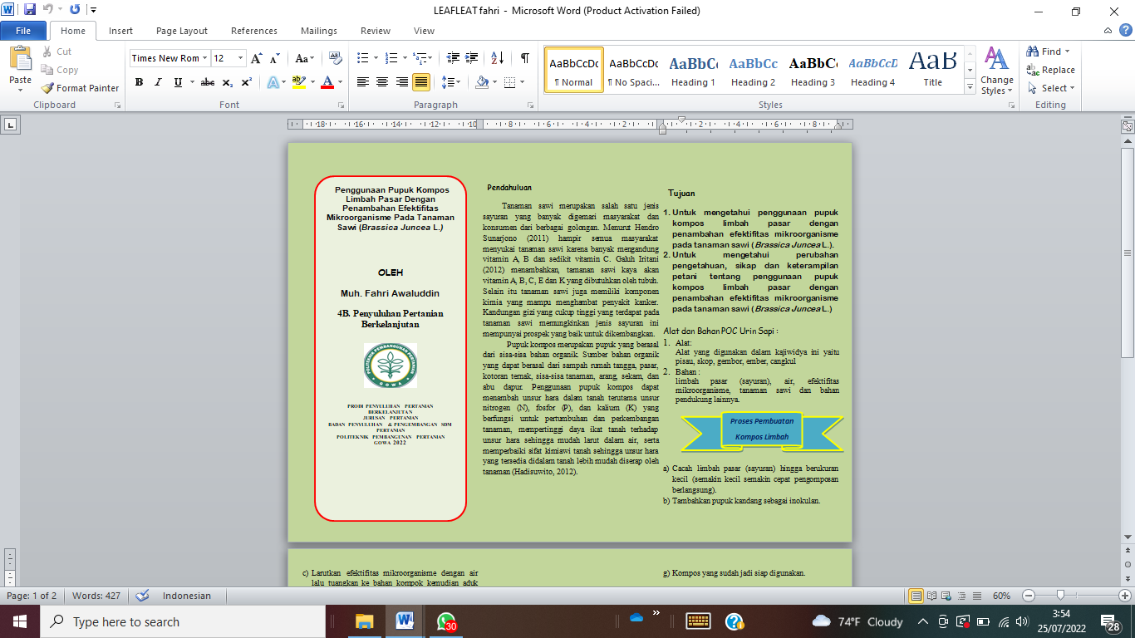
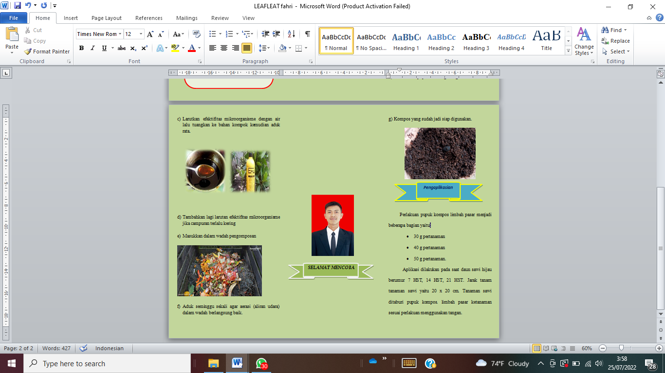
Lampiran 20. Dokumentasi Kegiatan Tugas Akhir (TA)
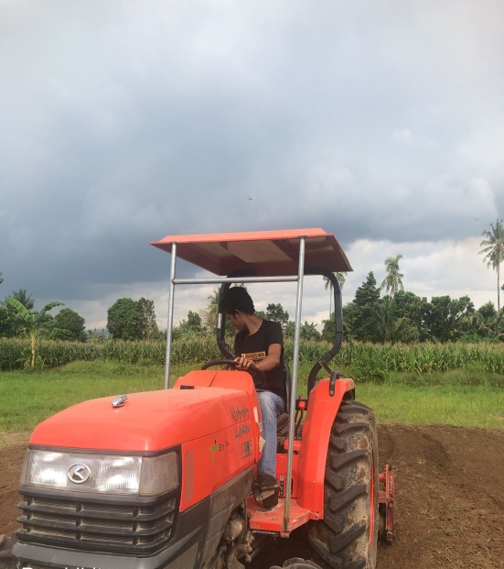
Gambar 8. Persiapan Lahan
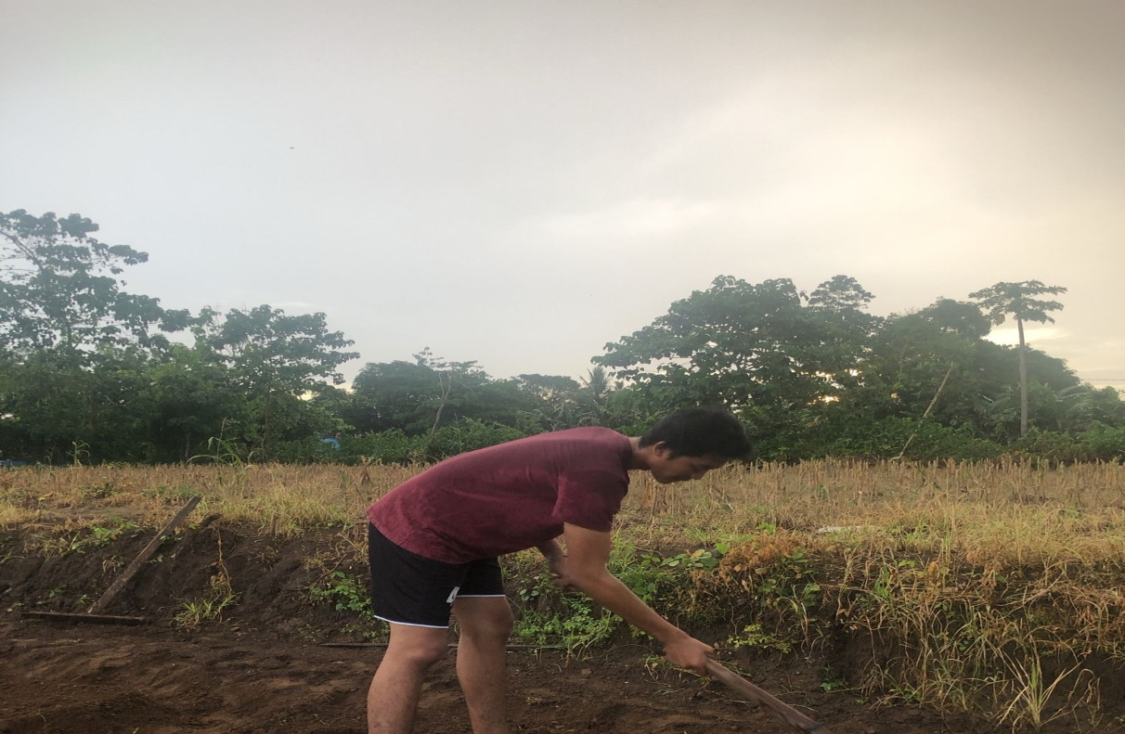
Gambar 9. Persiapan Bedengan
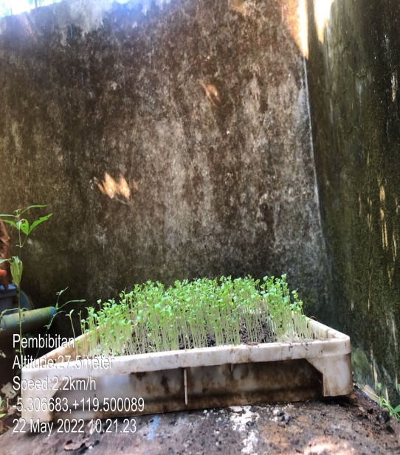
Gambar 10. Pembibitan
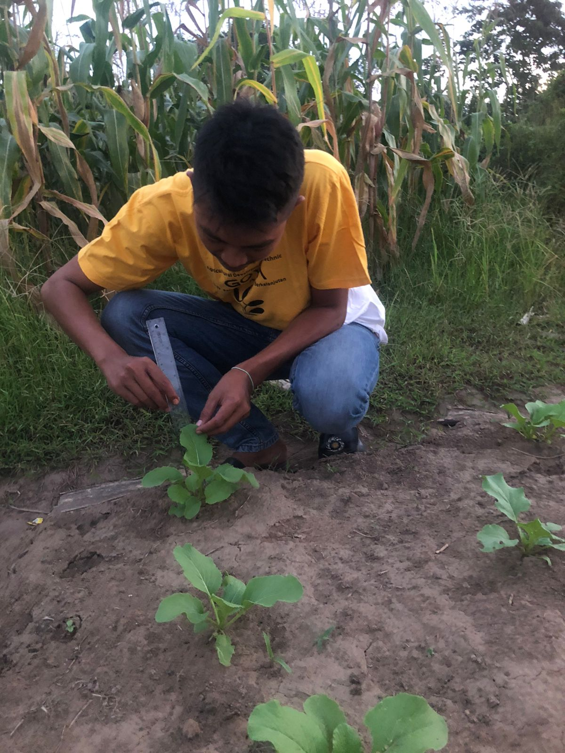
Gambar 11. Proses Pengukuran Tanaman Sawi

Lampiran 21. Dokumentasi Penyuluhan I Dan II
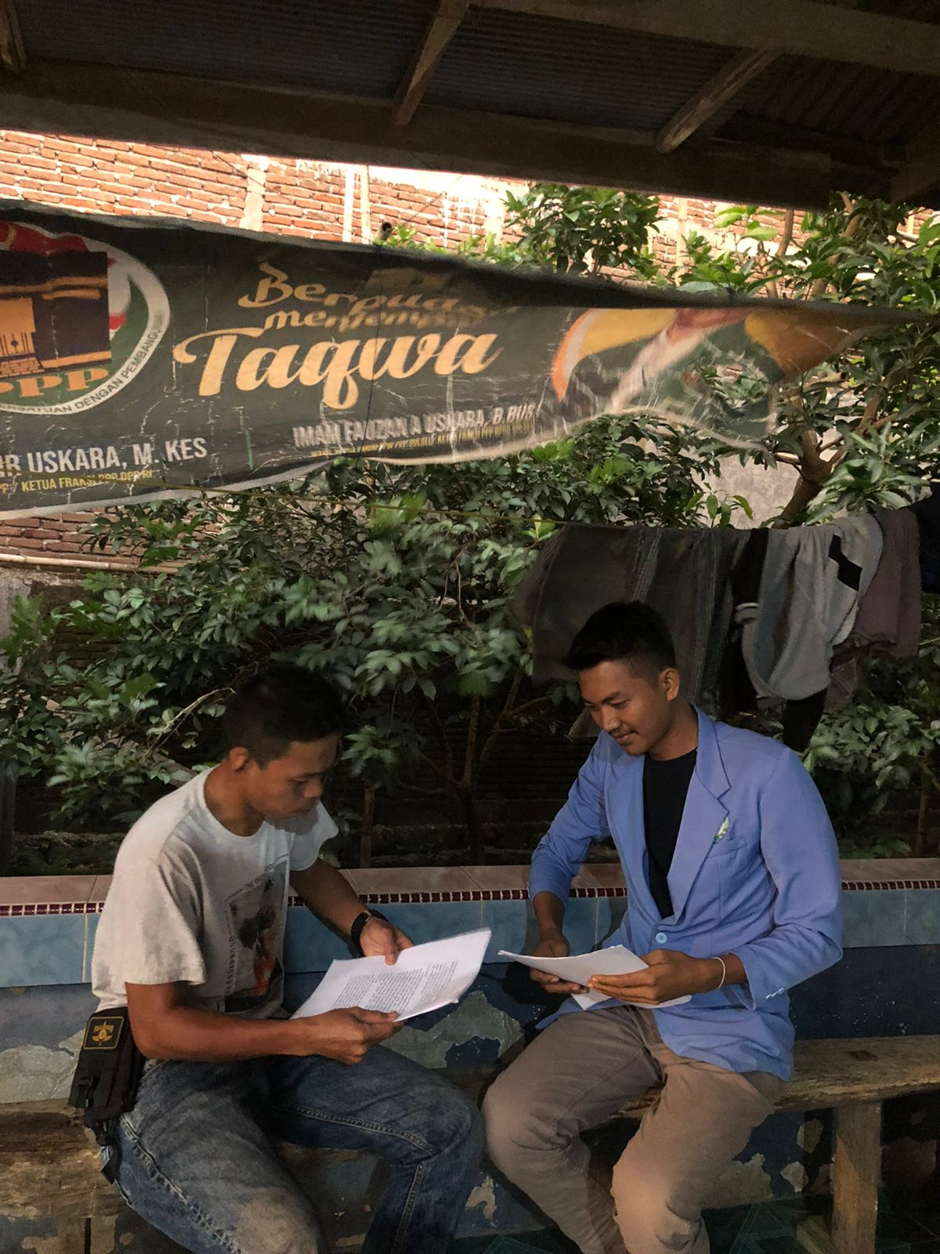
Gambar 12. Kegiatan Penyuluhan I
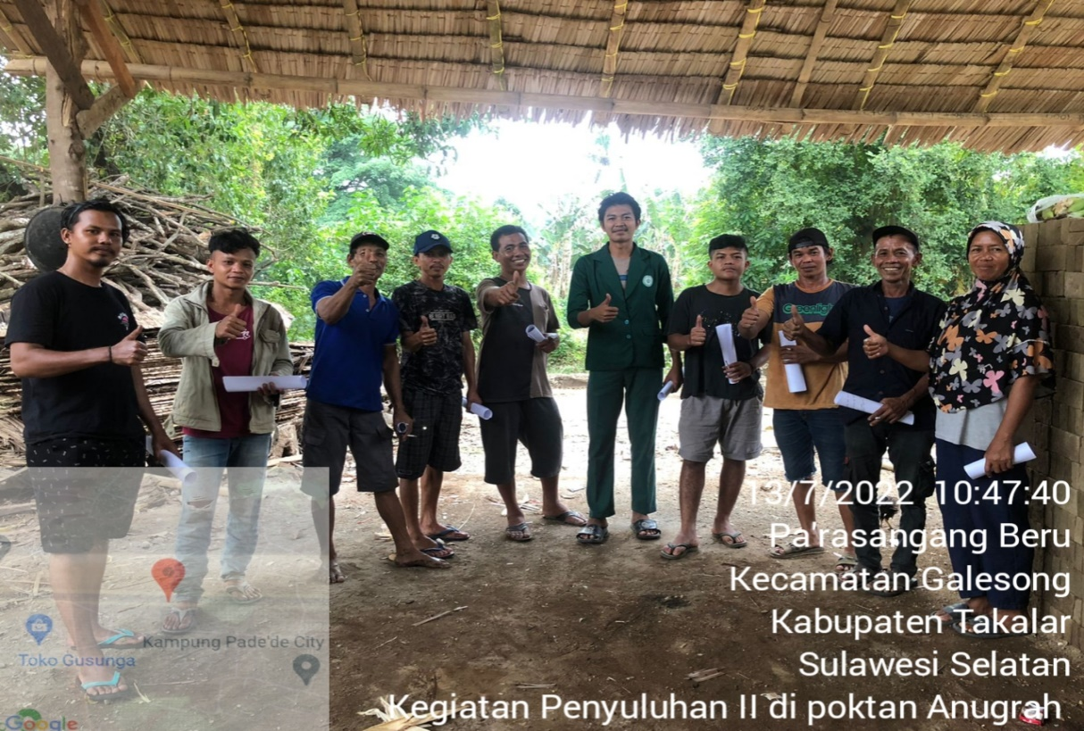
Gambar 13. Kegiatan Penyuluhan II

RIWAYAT HIDUP
Muh. Fahri Awaluddin, lahir di Limbung tanggal 21 Maret 2000, merupakan anak pertama dari tiga bersaudara dari pasangan Bapak Rasyidin dan Ibu Hj. Kartini.
Pendidikan formal yang dilalui penulis adalah Taman Kanak-Kanak (TK) di TK 45 Palompong lulus pada tahun 2005, Sekolah Dasar di SD Inpres Pabbentengang Kecamatan Bajeng Kabupaten Gowa lulus pada tahun 2011, Sekolah Menengah Pertama di SMP Negeri 2 Bajeng Kecamatan Bajeng Kabupaten Gowa lulus pada tahun 2014, Sekolah Menengah Atas di SMA Negeri 1 Bajeng Kecamatan Bajeng Kabupaten Gowa lulus pada tahun 2017. Pada tahun 2018 penulis terdaftar aktif sebagai Mahasiswa Politeknik Pembangunan Pertanian (POLBANGTAN) Gowa pada Program Studi (DIV) Penyuluhan Pertanian Berkelanjutan.
Selama menempuh pendidikan di Politeknik Pembangunan Pertanian Gowa penulis pernah mengikuti kegiatan Praktik Kerja Lapang (PKL) 1 di Kabupaten Bantaeng tahun 2020, selanjutnya Praktik Kerja Lapang (PKL) 2 di Kabupaten Pangkep pada tahun 2021.
Untuk memperoleh gelar Sarjana Terapan Pertanian. Penulis menyelesaikan Tugas Akhir dengan Judul “Pemanfaatan Limbah Pasar dengan Penambahan Mikroorganisme Lokal Pada Tanaman Sawi (Brassica Juncea L.)” dibawah bimbingan Ibu Ir. Hermaya Rukka, M.Si dan Bapak Ir. Haris, M.P.

